MEMORIU TEHNIC

CAPITOLUL 1 - DATE GENERALE

I.01 Denumirea obiectului de investiţii

ELABORARE PLAN URBANISTIC ZONAL
ZONA DELIMITATA DE STRADA MILANO, STR. NAPOLI, ZONA CARREFOUR, STRADA ALEXANDRIA SI STR. MADRID

I.02 Amplasament obiectiv

Obiectivul propus prin prezentul PUZ este amplasat in Judetul Constanta, Municipiul Constanta, intre Cartierul Tomis Plus si Centrul Comercial TOM, conform Certificatului de Urbanism nr. 674 din 20.03.2017 emis de Primaria Municipiului Constanta, dupa cum urmeaza:
PARCELA VN 283/2 S.= 17800 mp.
PARCELA VN 309/1/1 S.= 6815 mp.
PARCELA VN 296 S.= 13000 mp.
PARCELA VN 294/2 S.= 8000 mp.
PARCELA VN 311/1/1/1 S.= 8309 mp.
PARCELA VN 298/1 S.= 18000 mp.
PARCELA VN 313/1/1/1 S.= 4443 mp.
PARCELA VN 313/3/1/1 S.= 870 mp.
PARCELA VN 300/1 S.= 10000 mp.
PARCELA VN 300/2 S.= 9240 mp.
PARCELA VN 315/1/1/1 S.= 4963 mp.
PARCELA VN 315/2/1/1 S.= 4217mp.
PARCELA VN 302/1 S.= 10868 mp.
PARCELA VN 302/2 S.= 1400 mp.
PARCELA VN 304/2 S.= 12430 mp.
PARCELA VN 302/3 S.= 7700 mp.
PARCELA VN 293/1/1 S.= 4199 mp.
PARCELA VN 313/2 S.= 3271 mp.
PARCELA VN 317/2 LOT 1/1 S.= 8320 mp.
PARCELA VN 304/1 LOT 1 S.= 3827 mp
ALIPIRE PARCELA N.C. 228594 (VECHI: 114644):
- PARCELA VN 306/1,
- PARCELA VN 321/3,
- PARCELA VN 321/4, S.= 38213 mp.
- PARCELA VN 321/2 - LOT2,
- FERMA NR. 7 NAZARCEA - LOT 3,
- FERMA NR. 7 NAZARCEA - LOT 2

I.03 Beneficiarul lucrarilor

S.C. MAURER IMOBILIARE LAND CONSTANTA S.R.L.

I.04 Elaboratorul documentaţiei

S.C. MAS PUBLISHING & PARTNERS S.R.L. - CONSTANTA
tel: 0723.171.168 / 0743.904.204

I.05 Proiectant de specialitate

Urb. Alexandru Băjenaru

I.06 Faza proiect

P.U.Z.

I.07 Cadru legislativ privind protectia mediului

    - HOTĂRÂRE nr. 1.076 din 8 iulie 2004 (*actualizată*) privind stabilirea procedurii de realizare a evaluării de mediu pentru planuri şi programe
    - Legea privind protectia mediului 265/2006 pentru aprobarea O.U.G. 195/2005, actualizata;
    - ORDIN nr. 117 din 2 februarie 2006 pentru aprobarea Manualului privind aplicarea procedurii de realizare a evaluării de mediu pentru planuri şi programe
    - Legea nr. 5/2000 privind aprobarea Planului de amenajare a teritoriului naţional - Secţiunea a III-a - zone protejate;
    - Legile privind aprobarea sectiunilor Planului de Amenajare a Teritoriului National;
    - Ordonanta de Guvern nr. 57/29.06.2007 – Regimul ariilor naturale protejate, conservarea habitatelor naturale, a florei si faunei salbatice cu modificarile si completarile ulterioare, actualizata;

CAPITOLUL 2 - NECESITATEA SI OPORTUNITATEA PLANULUI

Scopul prezentei documentatii consta in lotizarea parcelelor situate in zona Palazu Mare, intre cartierul rezidential Tomis Plus si centrul comercial Tom prin modificarea reglementarilor urbanistice aprobate. Avand in vedere prevederile Legii 350 /2001, zona se va studia unitar, va avea o suprafata de aprox 29,10 ha si va fi delimitata astfel:
- La nord-est: D.E. 276 (Str. Napoli)
- La nord-vest: Strada Milano
- La sud-est: Strada Alexandria
- La sud-vest: D.E. 599 (Strada Madrid)
Avand in vedere ca in ultimul timp, intregul cartier Palazu Mare s-a confruntat cu o dezvoltare a investitiilor imobiliare, zona a devenit din ce in ce mai atractiva si datorita investitiilor administratiei locale in infrastructura. In acest sens, investitorul propune dezvoltarea unui cartier rezidential care sa cuprinda toate functiunile necesare:
- blocuri de apartamente cu spatii publice la parter ( birouri, spatii comerciale,servicii )
- spatii si dotari de cartier
- spatii de invatamant
- loisir ( scuaruri, gradini) si locuri de joaca
- locuri de parcare
In urma unui studiu de piata, s-a observat cererea tot mai mare de apartamente la nivelul intregului municipiu, astfel incat se va propune un numar de aproximativ 3400 de unitati locative, cuprinse intr-o compozitie arhitecturala cu regimuri diferite de inaltime ce va ingloba toate functiunile conexe.
Nu in ultimul rand, trebuie mentionat si faptul ca odata cu realizarea acestei investitii se vor crea si noi locuri de munca, necesare pentru cresterea economica si sociala a municipiului Constanta.
Investitia va fi realizata exclusiv din fonduri proprii, fara implicarea autoritatii publice locale.
Planul urbanistic zonal va reorganiza incinta, în baza analizei contextului social, cultural istoric, urbanistic si arhitectural si va stabili reglementari cu privire la regimul de construire, functiunea zonei, înaltimea maxima admisa, coeficientul de utilizare a terenului (CU.T.), procentul de ocupare a terenului (P.O.T.), retragerea cladirilor fata de aliniament si distantele fata de limitele laterale si posterioare ale parcelei, caracteristicile arhitecturale ale cladirilor si materialele admise.
De asemenea, Primaria Municipiului Constanta considera elaborarea Planului Urbanistic Zonal propus ca fiind oportuna, emitand astfel Avizul de initiere nr. 38905 din 10.04.2017, indicand cateva conditii de respectat, conditii ce au fost luate in calcul si integrate in cuprinsul prezentului Plan Urbanistic Zonal prezentat.
Conceptul de dezvoltare durabila urmareste pe de-o parte, calitatea mediului (componenta a calitatii vietii), iar pe de alta parte dezvoltarea socio-economica. Astfel ca, implementarea conceptului de dezvoltare durabilă în construcţii nu se poate realiza decât prin inovare la nivel conceptual şi tehnologic. Se poate construi durabil, pe baza unor modele conceptuale performante (funcţionalitate, siguranţă, neutre sau cu impact redus faţă de mediu), folosind materiale cu caracteristici fizico-mecanice superioare (reciclabile şi cu consumuri înglobate scăzute de resurse primare şi energie), aplicând sisteme constructive şi tehnologii adiacente (siguranţă, flexibilitate, consumuri energetice scăzute, impact minim faţă de mediu). Mai departe, pe întreaga durată de serviciu a imobilelor, utilizarea energiei este una din cele mai importante chei în sectorul de construcţii. În cazul clădirilor, performanţele termice, respectiv eficienţa energetică au un important impact economic, social, cât şi asupra mediului.
Proiectarea unei construcţii pentru o durată de viaţă, stabilită prin normele de proiectare la 50-100 ani, nu se mai poate face ignorând impactul acesteia asupra mediului, respectiv construit şi locuit, atât prin consumul de resurse şi efectele sale în momentul iniţial – în faza de construcţie –, cât şi pe parcursul exploatării. O construcţie şi aria aferentă acesteia trebuie să răspundă următorilor parametri: alegerea eficientă a amplasamentului, proiectarea în termeni de durabilitate a construcţiei, selecţia materialelor, execuţia, managementul deşeurilor, utilizarea eficientă a energiei şi apei, calitatea aerului interior, utilizarea, demontarea, refolosirea componentelor, reciclarea, toate acestea cu impact în evaluarea ciclului de viaţă.
Se apreciaza ca proiectul Planului Urbanistic Zonal propus reprezinta o investitie majora in zona, investitie care va genera oportunitati viabile, directe si indirecte, de imbunatatire pe termen lung a situatiei socio-economice a comunitatii, fara a crea efecte semnificative asupra factorilor de mediu.

CAPITOLUL 3 – DESCRIEREA LUCRARILOR EXISTENTE

III. 01 Etape de dezvoltare

Date privind evolutia zonei
Municipiul Constanţa este aşezat în judeţul Constanţa în extremitatea de sud-est a României, la ţărmul Mării Negre, având coordonatele: 44°11`- latitudine nordică, 28°39`- longitudine estic ă (Figura 2). Suprafaţa teritoriului administrativ, care include orașul Constanța, împreună cu cartierul Palazu Mare și stațiunea Mamaia, este de 124,89 km².
Staţiunea Mamaia se situează la limita de nord a oraşului, plaja întinzându-se pe o lungime de 6 km orientată spre est, ceea ce îi conferă însorire tot timpul zilei.
Municipiul se învecinează cu orașele Năvodari și Ovidiu la nord, cu comuna Agigea la sud, orașul Murfatlar și comuna Valu lui Traian la vest, orașul Techirghiol și comuna Cumpăna la sud-vest și Marea Neagră la est. Orașul Constanța este împărțit în cartiere: de la cele tradiționale precum Anadolu (Anadol-Köy în turcește), Tăbăcăria, Brotăcei, Faleza Nord, Coiciu, Palas, Medeea, Brătianu, Centru, Peninsula sau Viile Noi, s-au adăugat cartiere sau subdiviziuni noi precum Tomis I, II, III și Nord, Abator, CET, Km 4, 4-5 și 5, Faleza Sud (Poarta 6) și alte nume poetice, moșteniri ale "epocii de aur”. Cartierele nu au o autonomie administrativă, cum este cazul sectoarelor Bucureștiului, iar granițele lor nu sunt exact delimitate, cu excepția stațiunii-cartier bine cunoscută de turiști Mamaia, ale cărei granițe sunt bine delimitate printr-un portal deasupra șoselei.
Terenurile propuse pentru studiu sunt situate in intravilanul municipiului Constanta in proximitatea hypermarketului Carrefour si a cartierului Tomis Plus, cu acces direct din Strada Milano, Strada Madrid (D.E. 599), si a altor drumuri de exploatare ce le delimiteaza pe cel putin 2 laturi.
Terenurile, proprietate privata a S.C. Maurer Imobiliare Land Constanta S.R.L. insumeaza o suprafata de 191 686 mp. conform actelor si 191 611 mp. conform masuratorilor, asa cum sunt mentionate si in fisa actelor de proprietate si planurilor de amplasament si delimitare a corpului de proprietate.
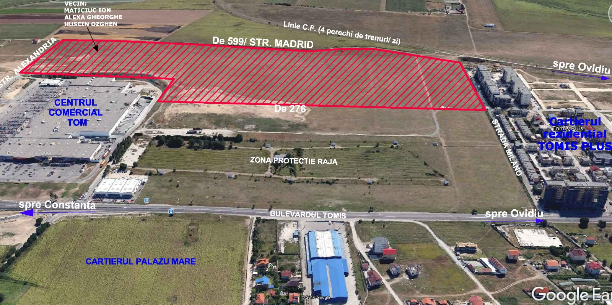

Caracteristici semnificative ale zonei, relationate cu evolutia localitatii

Avand in vedere amplasamentul zonei studiate, in vecinatatea Centrului comercial Tom, a cartierului Tomis Plus si a Cartierului Palazu Mare, zona studiata reprezinta o zona propice dezvoltarii unei investitii imobiliare - cartier rezidential, care sa cuprinda toate functiunile necesare:
Zona nu dispune de retele de utilitati dar in imediata vecinatate exista toate tipurile de retele edilitare.

Potential de dezvoltare
Potentialul de dezvoltare cu impact economic semnificativ pentru zona este cel reprezentat de caracteristica rezidentiala a amplasamentului.
Chiar daca in prezent folosirea actuala a terenului este arabil – vie conform Extraselor de Carte Funciara actualizate emise de Oficiul de Cadastru si Publicitate Imobiliara Constanta, conform Certificatului de Urbanism nr. 674 din 20.03.2017, destinatia terenului stabilita prin PUD aprobat prin HCL nr. 172/2013 este de constructii de locuit individuale / colective in regim de inaltime mic / mediu / mare si dotari aferente locuintelor. Amplasamentul studiat se incadreaza in PUZ Palazu Mare aprobat prin HCL nr. 121/2011 in UTR 7 – zona locuintelor individuale si colective medii, cu regim maxim de inaltime P+4E, POT 50%, CUT 2.
Avand in vedere ca in ultimul timp, intregul cartier Palazu Mare s-a confruntat cu o dezvoltare a investitiilor imobiliare, zona a devenit din ce in ce mai atractiva si datorita investitiilor administratiei locale in infrastructura. In acest sens, investitorul propune dezvoltarea unui cartier rezidential care sa cuprinda toate functiunile necesare:
- blocuri de apartamente cu spatii publice la parter ( birouri, spatii comerciale,servicii )
- spatii si dotari de cartier
- spatii de invatamant
- loisir ( scuaruri, gradini) si locuri de joaca
- locuri de parcare
In urma unui studiu de piata, s-a observat cererea tot mai mare de apartamente la nivelul intregului municipiu, astfel incat se va propune un numar de aproximativ 3400 de unitati locative, cuprinse intr-o compozitie arhitecturala cu regimuri diferite de inaltime ce va ingloba toate functiunile conexe.

III. 02 Incadrarea in localitate
Pozitia zonei fata de intravilanul localitatii. Relationarea zonei cu localitatile sub aspectul pozitiei, accesibilitatii, cooperarii, in domeniul edilitar, servirea cu institutii de interes general
Terenurile propuse pentru studiu sunt situate in intravilanul municipiului Constanta in proximitatea hypermarketului Carrefour si a cartierului Tomis Plus, cu acces direct din Strada Milano, Strada Madrid (D.E. 599), si a altor drumuri de exploatare ce le delimiteaza pe cel putin 2 laturi. Accesul catre aceste terenuri se face din Bd-ul Tomis prin intermediul drumurilor mentionate mai sus.
In prezent, terenurile ce fac obiectul documentatiei de urbanism nu au bransament la retele de utilitati (alimentare cu apa, canalizare, si retele de telecomunicatii) din zona.
Trebuie mentionat si faptul ca odata cu realizarea acestei investitii se vor crea si noi locuri de munca, necesare pentru cresterea economica si sociala a municipiului Constanta.
Vecinatatile zonei studiate:
- La nord-est: D.E. 276 (Strada Napoli)
- La nord-vest: Strada Milano
- La sud-est: Strada Alexandria
- La sud-vest: D.E. 599 (Strada Madrid)
Coordonatele STEREO 70 ale zonei studiate, in suprafata aproximativa de 29,10 ha, sunt trecute in tabelul de mai jos.
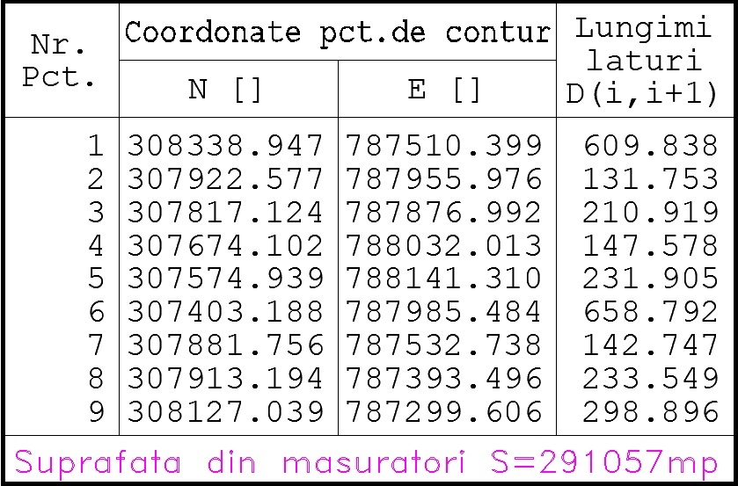
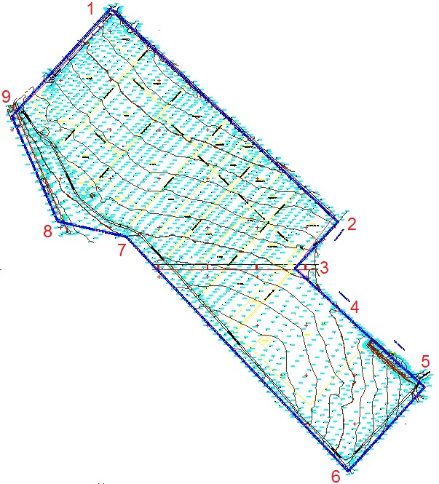
Amplasamentul studiat face parte din intravilanul Municipiului Constanta, conform PLANULUI URBANISTIC GENERAL al Municipiului Constanta aprobat prin Hotararea Consiliului Local nr. 653 din 24.11.1999, a carui valabilitate a fost prelungita prin HCL nr. 327 din 18.12.2016.
Terenurile ce au demarat studiul sunt inregistrate la categoria de folosinta “ vie “, respectiv N.C. 114644 (vechi), la categoria de folosinta “curti constructii” si, conform H.C.L. 121/2011 – P.U.Z. Palazu Mare, fac parte din :

ZR – U.T.R. 7 - ZONA REZIDENTIALA-LOCUINTE INDIVIDUALE SI COLECTIVE MEDII

UTILIZARI ADMISE
- locuinte individuale/ colective medii cu regim de inaltime variabil intre P+1E si P+4E in regim de construire continuu (insiruit) sau discontinuu (cuplat sau izolat);
- echipamente publice specific zonei rezidentiale;
- constructii aferente echiparii tehnico-edilitare si amenajari aferente locuintelor, cai de acces pietonale si carosabile, parcaje, garaje colective, spatii plantate, locuri de joaca pentru copii, amenajari sportive, imprejmuiri;
- scuaruri publice;

UTILIZARI ADMISE CU CONDITIONARI
- in cazul existentei echipamentelor publice existente la parterul blocurilor se recomanda ca gradinitele, cresele, cabinetele medicale sau dispensarele sa aiba accese separate de cel al locatarilor. Pentru crese si gradinite este obligatorie existenta unei suprefete de min. 100 mp. teren in vecinatate pentru amenajarea ca loc de joaca;
- se admite extinderea locuintelor insiruite din cartierul TomisPlus la nivelul etajului 1 si protejarea astfel a locului de parcare dinspre strada, pana la limita de proprietate spre strada;
- se admit functiuni comerciale, servicii profesionale si mici activitati manufacturiere cu conditia ca suprafata acestora sa nu depaseasca 250 mp. A.C.D., sa nu genereze transporturi grele, sa nu atraga mai mult de 5 autoturisme, sa nu fie poluante, sa nu aiba program de functionare prelungit peste ora 22.00 si sa nu utilizeze terenul liber al parcelei pentru depozitare sau productie;
- functiunile comerciale, serviciile complementare locuirii si activitatile manufacturiere cu suprafata construita desfasurata mai mare de 250 mp. se pot admite cu conditia elaborarii si aprobarii unor documentatii P.U.D..
- este admisa amplasarea urmatoarelor functiuni complementare locuirii: farmacii, dispensare, crese, invatamant, culte, sport-intretinere, pe baza unui P.U.D. aprobat;
- in zonele de lotizari constituite ce cuprind parcele care in majoritatea lor indeplinesc conditiile de construibilitate si sunt dotate cu retele edilitare, autorizarea constructiilor se poate face direct sau in baza unor documentatii P.U.D. (dupa caz).

INALTIMEA MAXIMA ADMISIBILA A CLADIRILOR
Inaltimea maxima admisibila este de 15m. (P+4E)

PROCENT MAXIM DE OCUPARE A TERENULUI
POT maxim = 50 %

COEFICIENT MAXIM DE UTILIZARE A TERENULUI
CUT maxim = 2.0

U.T.R. 1 - ZONA INSTITUTII,SERVICII,BIROURI,COMERT, DOTARI URBANE LA
NIVEL SUPRAMUNICIPAL SI MUNICIPAL, LOCUINTE SI ECHIPAMENTE PUBLICE

UTILIZARI ADMISE
- institutii si servicii publice supramunicipale si municipal, sedii ale unor organisme extrateritoriale;
- servicii de sanatate (spitale, camine de batrani, policlinici, cabinete medicale);
- servicii financiar-bancare si de asigurari,posta/ telecomunicatii, servicii manageriale, tehnice si profesionale (birouri);
- cercetare/ dezvoltare, edituri, servicii media, centre de informare, biblioteca/mediateca, activitati associative diverse;
- servicii profesionale, hoteluri, alimentatie publica (restaurant,cofetarii,cafenele, baruri), comert, expozitii, recreere (casino, dans, cinema, centre de recreere/spa, sport in spatii acoperite);
- show-roomuri auto, benzinarii, activitati de manufacturare si depozitare mic-gros legate de polul tertiar, parcari multietajate;
- locuinte regim minim de inaltime P+2E;

UTILIZARI ADMISE CU CONDITIONARI
- extinderile si schimbarile de profil se admit cu conditia sa nu incomodeze prin poluare si trafic functiunile invecinate;
-se va asigura in toate locurile publice accesul persoanelor cu handicap locomotor;
- se vor asigura circulatii si piatete pietonale precum si scuaruri in pondere de min.10% din suprafata de teren.

INALTIMEA MAXIMA ADMISIBILA A CLADIRILOR
- Inaltimea maxima admisibila in planul fatadei nu va depasi distanta dintre aliniamente.Pot fi adaugate suplimentar unul sau doua etaje in functie de volumetria caracteristica a strazii,cu conditia retragerii acestora in limitele uni arc de cerc cu raza de 4m continuat cu tangenta sa la 45 grade.
In functie de numarul de niveluri conventionale,inaltimea maxima admisa va fi de:
-13m pentru P+3E
-16m pentru P-4E
-19m pentru P+5E
-22m pentru P+6E
-25m pentru P+7E
-27m pentru P+8E
-30m pentru P+9E
-33m pentru P+10E
-36m pentru P+11E
-39m pentru P+12E
-42m pentru P+13E
-45m pentru P+14E
- Pentru cladirile de tip accent foarte inalte (peste P+14E) se va prezenta justificarea configuratiei de ansamblu,tinandu-se cont de modul de percepere de pe principalele trasee de circulatie
- Zonele de amplasare a cladirilor mai inalte de 14 etaje vor fi de regula la intersectiile majore ale DN2A si in zona situata la nord/vest de incinta Caragea Dermeni.
- Inaltimea maxima se refera la o cladire cu inaltimea standard a unui nivel de 3,0m. In conditiile specifice fiecarui amplasament,diferenta de nivel intre cota trotuar si cota zero a parterului poate varia. Aceasta cota variabila sa adauga inaltimii maxime.

PROCENT MAXIM DE OCUPARE A TERENULUI
POT maxim = 60 %

COEFICIENT MAXIM DE UTILIZARE A TERENULUI
CUT maxim = 3.0

ZM – U.T.R. 6 - ZONA MIXTA CONTINAND SERVICII SI ECHIPAMENTE PUBLICE LA NIVEL DE CARTIER,SERVICII DE INTERES GENERAL, COMERT DE TIP MALL, HOTELURI, SPATII VERZI AMENAJETE

UTILIZARI ADMISE
- institutii si servicii publice supramunicipale si municipal, sedii ale unor organisme extrateritoriale;
- servicii financiar-bancare si de asigurari,posta/ telecomunicatii, servicii managerial, tehnice si profesionale (birouri);
- cercetare/dezvoltare, edituri,servicii media, centre de informare, biblioteca/ mediateca,activitati associative diverse;
-servicii profesionale, hoteluri, alimentatie publica (restaurant,cofetarii,cafenele,baruri), comert, expozitii, recreere (casino,dans, cinema, centre de recreere/spa, sport in spatii acoperite);
- centre comerciale de tip mall.

UTILIZARI ADMISE CU CONDITIONARI
- extinderile si schimbarile de profil se admit cu conditia sa nu incomodeze prin poluare si trafic functiunile invecinate;
- se va asigura in toate locurile publice accesul persoanelor cu handicap locomotor;
- se vor asigura circulatii si piatete pietonale precum si scuaruri in pondere de min.10% din suprafata de teren.

INALTIMEA MAXIMA ADMISIBILA A CLADIRILOR
- Inaltimea maxima va fi de 21 m. (P+6E)
- Inaltimea maxima la cornisa nu va fi mai mare decat distanta pana la alinierea spre strada admisa pentru cladirile situate pe frontal opus al aceleiasi strazi.

PROCENT MAXIM DE OCUPARE A TERENULUI
P.O.T. Maxim= 45 %

COEFICIENT MAXIM DE UTILIZARE A TERENULUI
C.U.T. maxim= 2.0

III. 03 Elemente ale cadrului natural
Relieful
Evolutia îndelungată paleogeografică şi actiunea diferentiată a factorilor subterani modelatori au dus la formarea unor unităti de relief caracterizate prin structura de podiş cu altitudine redusă. În cea mai mare parte a teritoriului predomină valorile sub 200 m, diferentele altitudinale între părtile componente fiind reduse.
Ca principale unităti naturale se disting:
- podișul, care cuprinde aproape întreg teritoriul, este constituit din calcare mezozoice aşezate pe marne şi calcare tertiare acoperite cu o manta de loess (Pod. Casimcei, Dobrogei de Sud, Medgidiei, Cobadin, Negru Vodă);
- câmpia, care din punct de vedere geografic, este înaltă, uşor vălurită, cu aspect de poduri pe care se practică culturile de câmp, în special cele cerealiere, se evidentiază în zonă centrală.
Portul Maritim Constanta este principalul port al României la Marea Neagră şi al IV-lea ca importantă în Europa, fiind întins pe o suprafată de 3.182 ha (uscat şi acvatoriu). Cota Portului Comercial Constanta şi a Portului de Agrement Tomis este de +2,50 m altitudine.
Cotele identificate in teren au valori intre +28 si +36 m, diferentele altitudinale nefiind mari tinand cont de lungimea zonei studiate de aproximativ 1000 m.
Reteaua hidrografica
O mare parte din suprafața municipiului este amplasată într-o arie lagunară, având lacul Siutghiol (lacul lăptos în turcește, odinioară cunoscut ca „Limanul Canara” sau „Ghiolul Mare” printre constănțeni și „lacul Mamaia” în limbaj turistic) în nord și lacul Tăbăcăriei („Ghiolul Mic”) în nord-est. Constanța se află practic pe o insulă, municipiul fiind mărginit la nord și nord-vest de Canalul Poarta Albă-Midia Năvodari, la est de Marea Neagră, iar la sud și vest de Canalul Dunăre-Marea Neagră.
Deși la suprafață nu există nicio sursă de apă curgătoare, pe sub Constanța apa freatică din acviferul Jurasic-superior barremian, se scurge cu o viteză foarte redusă din direcția sud-vest spre nord-est. Debitul său este comparabil cu al Dunării fiind un important zăcământ de apă potabilă care furnizează populației Constanței precum și turiștilor, numeroși vara, apa curentă necesară, extrasă prin câteva zeci de foraje.
Clima
Orașul Constanța este situat în zona de sud-est a României, la intersecția spațiului litoral-pontic cu cel continental. În vest se află podișul Dobrogei de sud, iar în est este mărginit de apele Mării Negre. Clima orașului Constanța este una temperat continentală, cu influențe maritime datorită proximității Mării Negre.
Regimul termic este printre cele mai ridicate din țară, media temperaturii multianuale fiind de aproximativ 11 grade Celsius.
Apropierea Mării Negre imprimă climei orașului o influență aparte, variația temperaturilor fiind relativ mică de la zi la noapte și de la un anotimp la altul față de restul regiunilor țării. Acest fapt se datorează capacității apei mării de a înmagazina căldură și de a o elibera treptat (iarna), însă are și un rol ponderator asupra maximelor termice (vara).
Temperatura minimă înregistrată în Constanța a fost -25°C la data de 10 februarie 1929, iar cea maximă +38,5 °C la data de 10 august 1927.
Temperatura medie a lunii ianuarie este cuprinsă între 0°C și -3°C, în timp ce media lunii iulie este cuprinsă între +20°C și +23°C.
Vânturile sunt determinate de circulația generală atmosferică. Brizele de zi și de noapte sunt caracteristice întregului județ Constanța. In Mun. Constanta frecvența medie cea mai ridicată se întâlneşte în cazul vânturilor din Nord (21,5%), urmată de cele din Vest (12,7 %) şi Nord – Est (11,7 %). Cea mai scăzută frecvență se înregistrează pentru vânturile din direcția Sud – Vest (5,9%) şi Est (6,1%), urmate de cele din Sud (8,7%), Nord – Vest (8,8%) şi Sud (9,4%). Pe direcțiile vânturilor predominante, din sectorul nordic (NV, N, NE) se înregistrează şi cele mai mari viteze medii anuale: 7,4 m/s pentru Nord, 6,7 m/s pentru Nord-Est şi 4,7 m/s pentru Nord-Vest.
Durata de strălucire a soarelui se ridică la o valoare medie multianuală de 2286,3 ore/an. Energia radiantă primită de la soare sub formă de radiație globală anuală, exprimată în valori multianuale, însumează cca. 4000 calorii/cm2/an, pe timp cu cer acoperit reducându-se cu peste ½ din valoarea înregistrată pe cer senin.
Cantitățile de precipitații sunt printre cele mai scăzute din țară (397 de mm conform mediei 1961-1990), mai puțin plouând doar în Delta Dunării. Evapotranspirația potențială este de 697 mm însă cea reală atinge numai 370 mm, excedentul de apă față de evapotranspirația potențială fiind de 0 mm, deficitul ajungând la 327 mm. Datorită evaporației ridicate, umezeala aerului este mare, media multianuală depăşind 81%. Numărul mediu anual de zile cu cantități de precipitații p≥0,1 mm este cuprins între 60 și 70.
Numărul anual de zile cu precipitații solide este 14,2, iar cu strat de zăpadă este cuprins între 20 și 30 de zile.
Nebulozitatea se caracterizează printr-o evoluție inversă a valorilor medii lunare în comparație cu temperatura aerului, cele mai mari valori înregistrându-se în lunile de iarnă (6,7 – 7,2), cu maxima în decembrie. Numărul mediu de zile cu ceață este de 50 zile/an, numărul maxim fiind în timpul iernii, cu o medie de 8 zile/lună şi cu un maxim de 16 zile/lună, ceața fiind destul de persistentă iarna.
Iarna la Constanța este în general una blândă, influența Mării Negre făcându-se simțită din plin. Cea mai rece lună a iernii este ianuarie, cu o medie de -0,3 grade, iar cea mai caldă decembrie, cu 2,6 grade, luna februarie având o medie de 0,8 grade Celsius. Cea mai scăzută temperatură înregistrată iarna a fost de -25 de grade pe 10 februarie 1929, însă ierni dure au mai fost și în 1954, 1963, 1985 sau 2006. Maximele termice sunt rar negative iarna iar minimele la fel de rar coboară sub -10 grade Celsius. În general o dată la 10 ani se întâmplă ca apa mării să înghețe chiar și câteva sute de metri față de țărm, cum s-a întâmplat în 2006 sau 2010. Deși temperaturile nu sunt deosebit de scăzute în Constanța iarna, vântul puternic cvasi-permanent face ca temperatura resimțită de corpul uman să fie mult mai scăzută decât în alte regiuni ale țării, unde vântul este preponderent calm.
Nebulozitatea este ridicată iarna, în general atunci când nu sunt cicloni care să afecteze zona, apa caldă a Mării Negre în contrast cu temperatura mai scăzută din aer conduce la producerea unor episoade îndelungi cu ceață groasă.
Regimul precipitațiilor este deficitar în comparație cu majoritatea restului teritoriului României, luna decembrie având o medie de 33 de mm, ianuarie 26 de mm iar februarie doar 23 de mm. În general precipitațiile sunt sub formă de ploaie, ninsorile fiind rare, însă și atunci când se produc o fac sub formă de viscole violente, cu viteze foarte mari ale vântului și cantități mari de zăpadă. Nu de puține ori s-a întâmplat ca furtunile de iarnă să fie atât de puternice încât să erodeze plajele pe kilometri întregi, valurile mării fiind împinse spre țărm de vânturi cu viteze de peste 80-90 de km/h, plajele necesitând lucrări serioase de reamenajare înaintea debutului sezonului estival.
Primăvara în orașul Constanța este moderată atât termic cât și sub aspectul precipitațiilor, acesta fiind și primul anotimp din an când temperaturile încep să fie mai scăzute decât în restul țării, rolul tampon al Mării Negre făcându-se din plin simțit. Media lunară pe martie este de 4,4 grade, pe aprilie 9,3 grade, în timp ce luna mai are o medie de 15,1 grade Celsius. În special în prima parte a primăverii se mai pot dezvolta cicloni puternici cu viteze foarte mari ale vântului și ploi persistente, dar aceștia devin tot mai rari pe măsură ce înaintăm înspre luna mai.
Cantitățile de precipitații sunt în general scăzute, însă pot ieși foarte mult din tipare când un ciclon intens afectează zona; cu toate acestea respectivele depresiuni nu sunt suficient de dese încât să contribuie considerabil la creșterea mediilor lunare multianuale ale precipitațiilor. Media lunii martie este de 27 de mm, pe aprilie se înregistrează în medie 30 de mm, luna cea mai ploioasă a primăverii fiind mai, cu 38 de mm.
Vara la Constanța este moderată termic, aproape zilnic circulația în straturile inferioare ale troposferei făcându-se dinspre est, briza mării ponderând mult maximele în comparație cu zona continentală a Dobrogei. Extrem de rar se înregistrează temperaturi de peste 35 de grade, deși acest lucru s-a întâmplat în mai multe rânduri în vara anului 2000, iar pe 25 iulie 2007 stația meteo a înregistrat chiar și o valoare de 38,0 grade, la doar 0,5 grade de recordul absolut al orașului de pe 10 august 1927.
Aceeași briză a mării face ca temperaturile să fie cu câteva grade mai scăzute în zona litorală (unde se află și stația meteo ANM) decât în cea continentală a orașului. De aceea în ani precum 1927 sau 2007 șansele ca temperaturile să fi depășit 40 de grade în vestul orașului sunt mari, însă nu există date oficiale confirmate în această privință.
În schimb, nopțile cu temperaturi minime de peste 20 de grade sunt frecvente, făcând astfel aerul greu respirabil, disconfortul termic resimțit pe timpul nopții aici fiind printre cele mai mari din România în decursul sezonului cald.
Media multianuală a temperaturii în luna iunie este de 19,5 grade, în iulie de 22,2 grade în timp ce august are de asemenea o medie foarte ridicată, de 22 grade Celsius.
Nebulozitatea este printre cele mai scăzute din țară pe timpul verii, litoralul românesc fiind, considerăm noi, printre cele mai bune zone turistice din Europa și datorită faptului că nu se înregistrează maxime termice de 40 de grade ca pe coastele mediteraneene, temperaturile fiind în majoritatea timpului perfecte pentru plajă sau alte activități în aer liber (în jur de 28 de grade), în condițiile unui cer mai mult senin.
Adesea vara se dezvoltă în partea continentală a Dobrogei furtuni puternice datorate convergenței aerului provocată de briza Mării Negre, însă aceste furtuni nu afectează decât foarte rar și orașul, aproape singurele surse de precipitații fiind fronturile vestice sau ciclonii dezvoltați pe Marea Neagră. În luna iunie media multianuală a precipitațiilor este de 40 de mm, în iulie 30 de mm, în timp ce august este de asemenea o luna secetoasă, cu doar 33 de mm.
Toamna în Constanța este una moderată termic și în general fără excese ale precipitațiilor. Temperatura medie multianuală a lunii septembrie poate fi considerată încă una de vară, (18,5 grade), în timp ce octombrie are o medie de 13,5 grade. Cea mai scăzută medie este bineînțeles în noiembrie (7,5 grade), când apar și primele manifestări hibernale ale vremii, spre sfârșitul lunii.
Precipitațiile sunt puține în orașul de pe malul Mării Negre și toamna, luna septembrie având o medie de 30 de mm, octombrie 31 de mm, luna cu cele mai bogate precipitații fiind noiembrie cu 43 de mm, aceasta fiind de altfel și cea mai umedă lună din an.
Ocazional toamna Dobrogea este afectată de cicloane retrograde situate în bazinul vestic al Mării Negre, acestea putând fi chiar foarte violente. Aceleași cicloane retrograde pot aduce cantități foarte importante de precipitații, la fel ca pe timpul verii, un astfel de exemplu fiind perioada 20-22 septembrie 2005 când în Constanța au căzut nu mai puțin de 127 de mm.

Biodiversitatea
Folosinta actuala a terenului este de vie si curti constructii, si se doreste modificarea reglementarilor urbanistice aprobate in vederea realizarii unui cartier rezidential care sa cuprinda toate functiunile necesare, conform Certificatului de Urbanism nr. 674 din 20.03.2017.
Pe amplasamentul obiectivului nu sunt prezente specii de plante/ habitate sau cuiburi/ galerii ale speciilor de fauna mentionate in OUG 57/2007 cu modificarile si completarile ulterioare, aspect justificat si prin faptul ca amplasamentul nu este inclus intr-o Arie Protejata de Interes Comunitar.
Distanta aproximativa, masurata in linie dreapta de la amplasamentul studiat pana la Marea Neagra (cea mai importanta si apropiata zona de interes biogeografic) este de 3,2 km.
Habitatele din zona
Pe amplasamentul obiectivului nu au fost identificate habitate mentionate in OUG 57/2007 cu modificarile si completarile ulterioare, care ar putea fi afectate de implementarea obiectivelor propuse prin plan.
Conditii geotehnice
Conform Studiului Geotehnic preliminar (intocmit de SC FORCON Constanta) s-au constatat urmatoarele:
- amplasamentul analizat are o suprafata plana, cu cote absolute intre +28,00 m si +36,00 m rMN
- amplasamentul nu prezinta fenomene de instabilitate de tipul alunecari de teren sau prabusiri, terenul fiind stabil din punct de vedere geotehnic
- amplasamentul se incadreaza in categoria geotehnica 2
- amplasamentul prezinta risc geotehnic moderat
Riscuri naturale
Amplasamentul nu prezinta fenomene de instabilitate de tipul alunecari de teren sau prabusiri, terenul fiind stabil din punct de vedere geotehnic

III. 04 Circulatia
In limita zonei studiate, circulatia se realizeaza din Strada Milano, aferenta cartierului Tomis Plus si drumurile de exploatare – din interiorul zonei de studiu, care delimiteaza terenurile proprietate privata a beneficiarului. De asemenea in proximitate se identifica Bd. Tomis – legatura Ovidiu-Constanta, ce este paralel cu D.E. 599 – Strada Madrid.
Profilul stradal existent constituit din drumuri de exploatare de pamant ce delimiteaza parcelele ce fac obiectul studiului variaza intre 3,00 m si 5,60 m si nu prezinta invelis asfaltic.
In cadrul zonei studiate este cuprinsa si o parte a traseului de cale ferata Palas_Siutghiol -> Palas_Cta. Marfa in suprafata de 368,7849 mp.

III. 05 Ocuparea terenurilor
Principalele caracteristici ale functiunilor ce ocupa zona studiata
In prezent, amplasamentul studiat este teren liber de constructii, avand folosirea: vie, respectiv curti constructii (N.C. 114 644 –vechi / 228594 – nou).

Relationari intre functiuni
In prezent terenurile din zona studiata sunt neconstruite, avand folosinta de vie si curti- constructii.

Gradul de ocupare a zonei cu fond construit
Pe amplasamentul studiat nu exista nici un fel de constructii.

Aspecte calitative ale fondului construit
Nu este cazul.

Asigurarea cu servicii a zonei, in corelare cu zonele invecinate
In zona studiata exista drumuri care faciliteaza accesul la amplasament.

Asigurarea cu spatii verzi
Nu este cazul datorita folosintei terenului de vie si curti constructii.

Existenta unor riscuri naturale in zona studiata sau in zonele vecine
Arealul studiat pentru amplasarea noului cartier rezidential, nu prezinta riscuri naturale deosebite.

Principalele disfunctionalitati
In raport cu investitia propusa pe acest amplasament – cartier rezidential poate fi considerata ca si disfunctionalitate calitatea si latimea drumurilor de exploatare.

III. 06 Echiparea edilitara
In prezent, terenurile ce fac obiectul documentatiei de urbanism nu au bransament la retele de utilitati (alimentare cu apa, canalizare, si retele de telecomunicatii) din zona.
Conform avizelor obtinute in urma certificatului de urbanism/ a avizului de initiere, in zona de studiu P.U.Z. a prezentei documentatii (nu) exista urmatoarele tipuri de retele la care se poate realiza ulterior bransamentul:
- Conform aviz E-Distributie Dobrogea nr. 184693136/ 05.05.2017, amplasamentul propus nu afecteaza instalatiile S.C. E-DISTRIBUTIE DOBROGEA S.A., zona studiata este NELECTRIFICATA. Prezentul aviz nu poate fi folosit pentru faza P.A.C., ci se va reveni la faza P.A.C. cu o noua documentatie in vederea obtinerii avizelor de amplasament pentru fiecare constructie ce se va realiza.
- Conform aviz DISTRIGAZ SUD RETELE Engie nr. 311.526.349/ 15.05.2017 - pe planul de situatie s-au trasat orientativ comonentele sistemului de distributie gaze naturale aflate in exploatarea societatii. Traseul exact al conductelor si bransamentelor, va fi identificat in teren dupa capacele de tip G.N. montate pe axul acestora (in cazul conductelor de otel), sau dupa marcajele amlasate pe repere fixe (pentru conductele din polietilena). Terenul analizat NU este traversat de retele de distributie gaze naturale.
- Conform aviz S.C. RAJA S.A. nr. 380/5348 din 23/ 05/ 2017, sunt prevazute diverse conditii si specificatii ce vizeaza dezvoltarea alimentarii cu apa si canalizare a viitoarelor obiective din zona studiata (a se citi aviz - anexa dosar).
- Conform aviz S.C. Telekom Romania Communications S.A. nr. 676/ 04.05.2017, pe amplasamentul propus pe care urmeaza sa se construiasca obiectivul mentionat, ROMTELECOM, nu are amplasate retele si echipamente de comunicatii electronice care sa fie afectate de lucrarile de construire. Avand in vedere aceasta situatie, TELEKOM este de acord cu executia lucrarilor de proiectare conform documentatiei prezentate.
- Conform aviz R.A.D.E.T. Constanta nr. B6394/ 26.05.2017, Regia Autonoma de Distribuire a Energiei Termice NU detine retele termice pe amplasamentul studiat.

III. 07 Activitati desfasurate
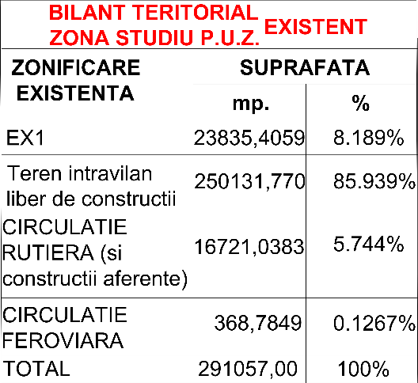

O parte din zona studiata prin prezenta documentatie de urbanism cuprinde 19 de terenuri ce insumeaza o suprafata de 153 473 mp conform actelor si 153 398 mp, conform masuratorilor. Acestea reprezinta proprietatea privata S.C. MAURER IMOBILIARE LAND CONSTANTA S.R.L., conform contractului de vanzare-cumparare autentificat sub nr. 126 din 16.01.2017 dupa cum urmeaza:

PARCELA VN 293 /2 S teren= 17800 mp
PARCELA VN 309/1/1 S teren= 6815 mp
PARCELA VN 296 S teren= 13000 mp
PARCELA VN 294/2 S teren= 8000 mp
PARCELA VN 311/2/1/1 S teren= 8309 mp
PARCELA VN 298/1 S teren= 18000 mp
PARCELA VN 313/1/1/1 S teren= 4443 mp
PARCELA VN 313/3/1/1 S teren= 870 mp
PARCELA VN 313/2 S teren= 3271 mp 3276 mp ( din masuratori )
PARCELA VN 300 /1 S teren= 10000 mp
PARCELA VN 300 /2 S teren= 9240 mp
PARCELA VN 315/1/1/1 S teren= 4963 mp
PARCELA VN 315/2/1/1 S teren= 4217 mp
PARCELA VN 302/1 S teren= 10868 mp
PARCELA VN 302/2 S teren= 1400 mp
PARCELA VN 302/3 S teren= 7700 mp 7620 mp ( din masuratori )
PARCELA VN 317/2 LOT 1/1 S teren= 8320 mp
PARCELA VN 304/2 S teren= 12430 mp
PARCELA VN 304/1 LOT 1 S teren= 3827 mp

Zona propusa spre studiu cuprinde si parcela VN 293/1/1, ce reprezinta proprietatea privata S.C. MAURER IMOBILIARE CONSTANTA S.R.L., conform contractului de vanzare-cumparare autentificat sub nr. 125 din 16.01.2017 :
PARCELA VN 293/1/1 S teren= 4 199 mp

Alta zona studiata, cu o suprafata de 38213 mp reprezinta proprietatea privata MATICIUC ION SI SMARANDA, BUNCILA MARCEL SI ALEXA GHEORGHE SI ELENA, conform actului de alipire autentificat sub nr. 3628 din 28.04.2011 si este alcatuita din alipirea a 6 parcele :

PARCELA VN 306/1, S teren= 17200 mp
PARCELA VN 321/3, S teren= 9800 mp
PARCELA VN 321/4, S teren= 2200 mp
PARCELA VN 321/2 - LOT2, S teren= 6786 mp
FERMA NR. 7 NAZARCEA - LOT 3, S teren= 737 mp
FERMA NR. 7 NAZARCEA - LOT 2, S teren= 1490 mp

Restul suprafetei zonei de studiu, de 99446,00 mp.,este constituita din terenuri proprietate privata (ce nu apartin beneficiarului - suprafata cumulata de 58520,770 mp. - terenuri intravilan si 23835,4059 mp.- terenuri extravilan) drumurile de exploatare ce delimiteaza parcelele proprietate privata ce fac obiectul studiului (suprafata cumulata de 16721,0383 mp.), dar e cuprinsa in cadrul zonei de studiu si parte a traseului cale ferata - Palas_Siutghiol -> Palas_Cta. Marfa ( ce masoara o suprafata de 368,7849 mp. - in cadrul zonei de studiu P.U.Z.) .
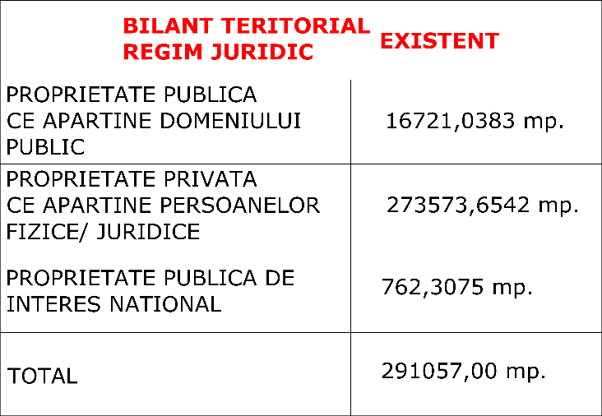

III. 08 Probleme de mediu
Zona studiata este amplasata in intravilanul Municipiului Constanta pe terenuri cu folosinta actuala de vie si curti constructii. Pe locatie nu exista ecosisteme acvatice, iar cele terestre sunt antropizate, de tip agroecosistem.
Amplasamentul studiat este situat in afara ariilor protejate Natura 2000, la distanta de peste:
- 850 m fata de ROSPA0057 Lacul Siutghiol
- 3,2 km fata de ROSPA0076 Marea Neagra
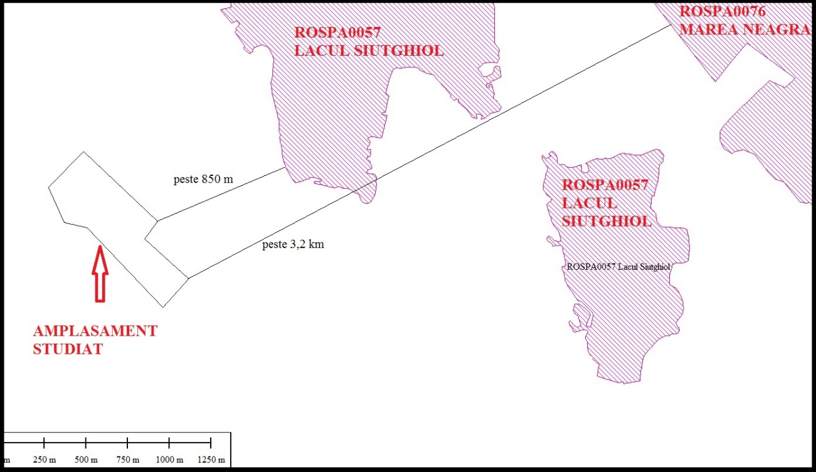
Amplasarea zonei studiate fata de ariile natural protejate

Relatia cadru natural - cadru construit
Zona studiata pe care se doreste realizarea investitiei este libera de constructii. Terenul in momentul de fata este folosit conform incadrarii cadastrale si functiunii conform P.U.G. aprobat
Riscuri naturale si antropice
Zona amplasamentului nu prezinta riscuri naturale si antropice pentru amplasarea investitiei propuse – cartier rezidential. Pe suprafetele analizate nu au fost identificate habitate naturale protejate, terenul fiind ocupat de agroecosisteme.
Puncte si trasee din sistemul cailor de comunicatii ce prezinta riscuri pentru zona
Caile de comunicatie din zona nu prezinta riscuri pentru implementarea obiectivului Planului Urbanistic Zonal. S-a intocmit chiar si un studiu de circulatie pentru prezentul plan in vederea asigurarii circulatiei pietonale si auto in conditii optime
Valori de patrimoniu ce necesita protectie
Amplasarea investitiei se va face conform avizului Directiei Judetene pentru Cultura, Culte si Patrimoniul Cultural National Constanta.

Potential balnear si turistic
Nu este cazul.

III. 09 Optiuni ale populatiei
Puncte de vedere ale administratiei locale
Administratia locala – Primaria Municipiului Constanta – este de acord cu realizarea acestei investitii tinand cont de faptul ca se vor creea noi locuri de munca, necesare pentru cresterea economica si sociala a Municipiului Constanta, exprimandu-si acordul prin Avizul de initiere nr. 38905 din 10.04.2017.
Astfel ca Avizul de initiere pentru ELABORARE PLAN URBANISTIC ZONAL - ZONA DELIMITATA DE STRADA MILANO, DE 276, FERMA NR.7 NAZARCEA – LOT 1 SI DE 599 a fost emis in vederea modificarii reglementarilor urbanistice in vigoare pentru diversificarea functiunilor admise, stabilirea valorilor maxime ale indicatorilor urbanistici si a suprafetei maxime edificabile pentru amplasamentul studiat, reglementarea regimului de inaltime prin corelarea cu cerintele functionale, cu respectarea unor conditii, asa cum sunt mentionate in Aviz.
Planul urbanistic zonal va reorganiza incinta, în baza analizei contextului social, cultural istoric, urbanistic si arhitectural si va stabili reglementari cu privire la regimul de construire, functiunea zonei, înaltimea maxima admisa, coeficientul de utilizare a terenului (CU.T.), procentul de ocupare a terenului (P.O.T.), retragerea cladirilor fata de aliniament si distantele fata de limitele laterale si posterioare ale parcelei, caracteristicile arhitecturale ale cladirilor si materialele admise.
Astfel, prin regulamentul de urbanism aferent, administratia locala va dispune de mijlocul de analiza si decizie, in procesul de certificare si autorizare reglementat prin lege, asupra zonei ce face obiectul documentatiei P.U.Z.

Puncte de vedere ale populatiei
Odata initiata elaborarea Planului Urbanistic Zonal, beneficiarii vor urma toti pasii necesari consultarii publicului impreuna cu elaboratorul documentatiei P.U.Z. si cu persoana responsabila din cadrul administratiei publice locale,conform Regulamentului de informare si consultare a publicului in elaborarea sau revizuirea planurilor de urbanism la nivelul Municipiului Constanta aprobat.
Implicarea publicului va fi facuta prin postarea pe site-ul primariei a intentiei de elaborare cu punerea la dispozitiei a unui P.U.Z. preliminar cu fotografii elocvente si toate datele necesare identificarii zonei si a modificarilor propuse. Acesta va fi mentinut pe site pe toata perioada de obtinere avize, timp in care, cei interesati vor putea trasmite sugestii in ceea ce priveste strategia de dezvoltare a zonei afectate.
In faza ulterioara a dezbaterii publice, se va amplasa pe teren un panou cu anuntul de consultare,se va posta din nou pe site anuntul de consultare, pentru o perioada de 25 de zile si se vor notifica toti locuitorii din arealul P.U.Z.-ului. Deasemenea, se va organiza o sedinta de dezbatere publica stabilita de comun acord in calendarul consultarii si se va face o corespondenta intre cei interesati, primarie si elaboratorul documentatiei de urbanism. La finalul procedurii, se va intocmi raportul informarii si consultarii populatiei, act necesar in vederea aprobarii P.U.Z.-ului de catre administratia locala.
Punctul de vedere al elaboratorului P.U.Z.
Elaboratorul studiului considera ca prezenta acestei investitii in zona nu afecteaza negativ zona, ci dimpotriva o face mai vizibila, mai intersanta si de ce nu si mai eficienta, creand o legatura intre Centrul comercial Tom si Cartierul Tomis Plus.
Aceasta investitie poate avea rol de factor dinamic al activitatii economice a intregii zone.

III. 10 Managementul deseurilor
Nu este cazul deoarece terenul este liber de constructii in prezent. Salubrizarea in vecinatatea zonei studiate este asigurata de catre un agent de salubrizare autorizat.

CAPITOLUL 4 – DISFUNCTIONALITATI

Accesul auto in incinta amplasamentului studiat se poate face din Bd-ul Tomis – legatura Ovidiu – Constata, prin Strada Milano aferenta cartierului Tomis Plus si din drumurile de exploatare – din interiorul zonei de studiu care delimiteaza terenurile proprietate privata a beneficiarului, astfel ca accesul la amplasament nu reprezinta o disfunctionalitate. Accesul auto si pietonal va fi asigurat din circulatiile existente / propuse in zona de studiu, fara incomodarea circulatiei publice ori a accesului la vecinatati.
Drumurile interioare
Disfunctionalitate se poate considera calitatea si latimea drumurilor de exploatare existente, insa aceasta nu mai reprezinta o problema deoarece este prevazuta extinderea tramei stradale si modernizarea De 599. In interiorul cartierului vor fi propuse mai multe strazi de categoria III, iar locurile de parcare necesare se vor amenaja in interiorul proprietatii private, in demisolul/ subsolul cladirii, pentru locatari dar si la nivelul solului, asigurand astfel necesarul conform normelor legal aprobate.

Reteaua de cai ferate
Zona studiata cuprinde si o parte a traseului de cale ferata - Palas_Siutghiol -> Palas_Cta. Marfa ( ce masoara o suprafata de 368,7849 mp.) insa prezenta acesteia nu reprezinta o disfunctionalitate deoarece nu afecteaza realizarea investitiei, zonele propuse din apropierea acesteia, respectiv M2, fiind in afara zonei de siguranta a CF (20 m din ax stanga - dreapta)
Retele de utilitati
In prezent, terenurile ce fac obiectul documentatiei de urbanism nu au bransament la retele de utilitati (alimentare cu apa, canalizare, si retele de telecomunicatii) din zona astfel ca investitia nu este conditionata de existenta acestora prin pastrarea unor distante de siguranta fata de acestea. Retelele de utilitati se afla in apropierea amplasamentului astfel ca racordul la acestea se va putea face cu usurinta, fara a implica costuri mari de bransare, ce vor fi suportate de catre investitor.
Amplasarea unor constructii si terminale
Zona studiata nu prezinta constructii si terminale ce pot reprezenta disfunctionalitati pentru planul propus.
Managementul deseurilor nu este considerat o disfunctionalitate pentru planul de fata deoarece se vor lua toate măsurile necesare pentru colectarea şi depozitarea în condiţii corespunzătoare a deşeurilor generate în perioada de realizare a proiectului şi de a se asigura că operaţiunile de colectare, transport, eliminare sau valorificare să fie realizate prin firme autorizate pentru desfasurarea acestor tipuri de activitati. In prezent terenul este liber de constructii.
Trafic de pasageri si siguranta acestuia
Nu este cazul.

CAPITOLUL 5 – PROIECTE APROBATE/LUCRARI IN CURS DE REALIZARE/ LUCRARI PENTRU PROTECTIA MEDIULUI

Amplasamentul studiat face parte din intravilanul Municipiului Constanta, conform PLANULUI URBANISTIC GENERAL al Municipiului Constanta aprobat prin Hotararea Consiliului Local nr. 653 din 24.11.1999, a carui valabilitate a fost prelungita prin HCL nr.327 din 18.12.2016.
De asemenea pentru analizarea situatiei existente si formularea propunerilor s-a avut in vedere si PLANUL URBANISTIC ZONAL PALAZU MARE.
In zona studiata nu s-au identificat lucrari aprobate cu privire la protectia mediului.

CAPITOLUL 6 – CONTINUTUL SI OBIECTIVELE PLANULUI DE URBANISM

VI. 01 Principii avute in vedere la elaborarea planului
Prezenta documentatie analizeaza si stabileste reglementarile specifice pentru amplasarea si realizarea obiectivului de investitie: ELABORARE PLAN URBANISTIC ZONAL - ZONA DELIMITATA DE STRADA MILANO, STR. NAPOLI, ZONA CARREFOUR, STRADA ALEXANDRIA SI STR. MADRID amplasat in Judetul Constanta, Municipiul Constanta, intre Cartierul Tomis Plus si Centrul Comercial TOM, conform Certificatului de Urbanism nr. 674 din 20.03.2017 emis de Primaria Municipiului Constanta, in urmatorul context:
a. Cadrul legal
Privind reglementarile impuse de normativele in vigoare specifice domeniului de investitii, de prevederile reglementarilor urbanistice in domeniu, acte normative cu implicatii asupra dezvoltarii urbanistice si economice a zonei in conformitate cu:
- Legea privind autorizarea executarii constructiilor si unele masuri pentru realizarea locuintelor (nr. 50/1991, republicata, actualizata);
- Legea fondului funciar (nr 18/1991, republicata);
- Legea cadastrului imobiliar si publicitatii imobiliare (nr. 7/1996), republicata, actualizata;
- Legea privind calitatea in constructii (nr. 10/1995), cu modificarile si completarile ulterioare republicata, actualizata;
- Legea privind protectia mediului 265/2006 pentru aprobarea O.U.G. 195/2005, actualizata;
- Legea nr. 82/1998 pentru aprobarea Ordonanţei Guvernului nr. 43/1997 privind regimul juridic al drumurilor cu modificarile si completarile ulterioare;
- Legea apelor (nr. 107/1996) actualizata;
- Legea privind proprietatea publica si regimul juridic al acesteia (nr. 213/1998), actualizata;
- Legea nr. 5/2000 privind aprobarea Planului de amenajare a teritoriului naţional - Secţiunea a III-a - zone protejate;
- Legile privind aprobarea sectiunilor Planului de Amenajare a Teritoriului National;
- H.G.R. nr. 525/1996, modificat, pentru aprobarea Regulamentului General de Urbanism’, republicata; actualizata;
- Ordinul MLPAT nr. 21/N/2000 – Ghid privind elaborarea şi aprobarea regulamentelor locale de urbanism
- Codul civil;
- Ordinul Ministerului Sănătăţii nr. 119/2014 pentru aprobarea Normelor de igienă şi sănătate publică privind mediul de viaţă al populaţiei;
- ORDIN MT 49/1998 - Norme tehnice privind proiectarea și realizarea străzilor în localitățile urbane;
- ORDIN MLPAT 176/N/2000 – Reglementare tehnică “Ghid privind metodologia de elaborare şi conţinutul cadru al planului urbanistic zonal”;
- ORDIN MLPAT 10/N/1993 - Normativ pentru proiectarea parcajelor de auturisme în localități urbane;
- HCLM nr. 43/2008 privind aprobarea Studiului general de circulaţie la nivelul municipiului Constanţa;
- HCLM nr. 260/11.11.2010 privind aprobarea Regulamentului de signalistică şi publicitate la nivelul minicipiului Constanţa;
- HCL 113/2017 - Regulamentului privind asigurarea nr. minim de locuri de parcare pt. lucrarile de constructii si amenajari autorizate, pe raza municipiului Constanta;
- HCJC 152/2013 - Regulamentului privind stabilirea suprafetelor minime de spatii verzi si a numarului minim de arbusti, arbori, plante decorative si flori aferente constructiilor realizate pe teritoriul administrative al jud. Constanta;
- Ordonanta de Guvern nr. 57/29.06.2007 – Regimul ariilor naturale protejate, conservarea habitatelor naturale, a florei si faunei salbatice cu modificarile si completarile ulterioare, actualizata;
- Ordonanta de Guvern nr. 47/2000 privind stabilirea unor măsuri de protecţie a monumentelor istorice care fac parte din Lista patrimoniului mondial
P.U.Z.-ul are un caracter de reglementare specifica a dezvoltarii urbanistice a unei zone din localitate, cuprinde prevederi coordonate necesare atingerii obiectivelor sale.
P.U.Z.-ul nu reprezinta o faza de investitie, ci o faza premergatoare realizarii investitiilor. Unele prevederi ale P.U.Z., strict necesare dezvoltarii urbanistice a zonei, nu figureaza in planurile imediate de investitii, ca atare aceste prevederi se realizeaza etapizat, in functie de fondurile puse la dispozitie, dar inscrise coordonat in prevederile P.U.Z.
Prin Planul urbanistic zonal se vor stabili obiectivele, actiunile, prioritatile, reglementarile de urbanism: regimul de construire, funcţiunea amplasamentului, înălţimea maximă admisă, coeficientul de utilizare a terenului (C.U.T.), procentul de ocupare a terenului (P.O.T.), retragerea clădirilor faţă de aliniament şi distanţele faţă de limitele laterale şi posterioare ale parcelei.– permisiuni si restrictii – necesar a fi aplicate in procesul de realizare a investitiei pe amplasamentul studiat.
Documentatia se va elabora cu respectarea prevederilor Legii 350/2001 a amenajarii teritoriului si urbanismului, cu modificariile si completariile ulterioare si corespunzator Ghidului privind metodologia si continutul – cadru al P.U.Z. aprobat de M.L.P.A.T. cu Ordinul NR.176/N/16 August 2000.

b. Solicitari ale temei program
Prin tema program se solicita analizarea contextului urbanistic privind amplasarea investitiei : ELABORARE PLAN URBANISTIC ZONAL - ZONA DELIMITATA DE STRADA MILANO, STR. NAPOLI, ZONA CARREFOUR, STRADA ALEXANDRIA SI STR. MADRID prin care investitorul propune dezvoltarea unui cartier rezidential care sa cuprinda toate functiunile necesare:
- blocuri de apartamente cu spatii publice la parter ( birouri, spatii comerciale,servicii)
- spatii si dotari de cartier
- spatii de invatamant
- loisir (scuaruri, gradini) si locuri de joaca
- locuri de parcare
in intravilanul Municipiului Constanta, judetul Constanta.
Pe baza analizei situatiei existente, a prevederilor P.U.G. ale Mun. Constanta, a prevederilor Certificatului de Urbanism nr. 674 din 20.03.2017 si a Avizului de initiere nr. 38905 din 10.04.2017 emise de Primaria Municipiului Constanta, a continutului acordurilor si avizelor solicitate prin Certificatul de Urbanism si obtinute ulterior, a concluziilor studiilor de fundamentare, Planul Urbanistic Zonal va trata urmatoarele categorii generale de probleme:
- Asigurarea unei dezvoltari spatiale echilibrate d.p.d.v. functional, in concordanta cu valorile si aspiratiile locuitorilor
- Asigurarea accesului la infrastructuri
- Utilizarea eficienta a terenurilor
- Mentinerea parcelarului existent si al traseului drumurilor de exploatare existente
- Diversificarea functiunilor admise, prin extinderea acestora cu alte functiuni compatibile cu functiunea dominanta, locuirea, si anume: servicii de interes local/general, comert, birouri
- Stabilirea valorilor maxime ale indicatorilor urbanistici POT si CUT si a suprafetei maxim edificabile pentru amplasamentul studiat
- Reglementarea regimului de inaltime, prin corelare cu cerintele functionale
ELABORARE PLAN URBANISTIC ZONAL - ZONA DELIMITATA DE STRADA MILANO, STR. NAPOLI, ZONA CARREFOUR, STRADA ALEXANDRIA SI STR. MADRID se realizeaza pe baza analizei multicriteriale a zonei care va fi afectata si are in vedere dezvoltarea economica a zonei si realizarea unei cooperari eficiente intre investitor si administratia locala.

c. Prevederi ale programului de dezvoltare ale localitatilor, pentru zona studiata
Conform Planului Urbanistic General amplasamentul studiat se afla in intravilanul Municipiului Constanta, pe un teren liber de constructii avand folosirea de Vie, respectiv curti – constructii.
Terenul face parte din zona de impozitare C conform HCL nr. 236/2005 privind incadrarea pe zone a terenurilor din Municipiul Constanta.

VI. 02 Surse de documentare
Studii si proiecte elaborate anterior P.U.Z.
Anterior elaborarii prezentului Plan Urbanistic Zonal s-au efectuat:
- PLANUL URBANISTIC GENERAL al Municipiului Constanta aprobat prin Hotararea Consiliului Local nr. 653 din 24.11.1999, a carui valabilitate a fost prelungita prin HCL nr.327 din 18.12.2016.
- PLANUL URBANISTIC ZONAL PALAZU MARE.
studii care au stat la baza analizarii situatiei existenete si formularii propunerilor prezentului plan.
Lista studiilor de fundamentare intocmite concomitent cu P.U.Z.
Pentru planul analizat sunt necesare a se intocmi urmatoarele studii:
- Studiu Geotehnic
- Ridicare topografica
- Studiu de altimetrie
- Studiu de trafic
- Studiu sintetic de integrare si conectivitate a functiunilor propuse cu cele existente in zona
- Studiu volumetric pentru propunerea de mobiliare / partiu urbanistic

VI. 03 Lucrari propuse
GENERALITATI - CARACTERUL ZONEI MIXTE (M)

Zona mixta (M) se caracterizeaza printr-o mare flexibilitate in acceptarea diferitelor functiuni de interes general si public, formand in mod continuu linearitati comerciale si de servicii de-a lungul arterelor de circulatie. Totodata, zona mixta vine in completarea vecinatatilor ce prezinta predominant functiunea de locuire individuala/ colectiva, contureaza mai puternic punctele de concentrare a locuitorilor - posibilitatea realizarii unor poli urbani comerciali ( zona Carrefour ) si completeaza functiunea centrelor de cartier.

Formata, ca fond construit, in mare parte din cladiri colective de locuit medii si inalte, cu sau fara parter comercial, zona mixta permite conversia locuintelor in alte functiuni.

Zona mixta (M) din cadrul zonei de studiu, se compune din urmatoarele subzone:
- M1 - Zona mixta cu regim de construire continuu/ discontinuu si inaltimi maxime de D+P+Mz+10E+11Er niveluri;
- M2 - Zona mixta situata de-a lungul unor artere importante de circulatie cu cladiri avand regim de construire continuu/ discontinuu si inaltimi maxime D+P+Mz+10E+11Er niveluri cu accente inalte;
- M3 - Zona mixta situata preoponderent in zonele rezidentiale cu regim de construire continuu/ discontinuu si inaltimi maxime de D+P+Mz+6E niveluri, avand functiuni dedicate serviciilor si/ sau locuintelor colective cu functiuni complemntare locuirii;
- M4 - Zona mixta cu inaltimi maxime de D+P+Mz+4E niveluri, avand functiuni dedicate serviciilor si echipamentelor publice de interes general, comert de tip-mall, institutii, spatii verzi amenajate;

UTILIZARI ADMISE - M1 + M2 + M3:

- institutii, servicii si echipamente publice de nivel municipal, de zona si de cartier;
- sedii ale unor companii si firme, servicii pentru intreprinderi, proiectare, cercetare, expertizare, consultanta in diferite domenii si alte servicii profesionale;
- servicii sociale, colective si personale;
- sedii ale unor organizatii profesionale etc.;
- comert cu amanuntul;
- activitati manufacturiere;
- depozitare mic-gros;
- hoteluri, pensiuni, agentii de turism;
- restaurante, baruri, cofetarii, cafenele etc.;
- sport si recreere in spatii acoperite;
- parcaje la subsol/ sol si/ sau multietajate;
- spatii publice (libere) pietonale cu rol de loisir, odihna;
- spatii plantate - scuaruri;
- locuinte colective;
- locuinte colective ce includ spatii pentru profesiuni liberale, activitati comerciale, etc..

*** Exclusiv pentru M4 - sunt admise functiuni comerciale de tip super/hypermarket, comert de tip mall, etc.

GENERALITATI - CARACTERUL ZONEI DEDICATE LOCUIRII (L)

Pentru zonele predominant rezidentiale prezentul regulament are in vedere, pe de o parte, necesitatile functionale si spatial configurative ale zonei in care se incadreaza, iar pe de alta parte, asigurarea calitatii locuirii la standarde similare cu alte orase europene, valorificarea terenului urban, mentinerea valorii proprietatilor, asigurarea fara discriminare a dreptului fiecarui locuitor la insorire, luminare naturala, intimitate, spatiu plantat, acces la echipamente publice sociale si tehnico-edilitare, securitate personala si protectie fata de poluare.

Zona de locuire (L) din cadrul zonei de studiu, se compune din urmatoarele subzone:
- L3 - Zona de locuire colectiva cu inaltimi maxime de D+P+10E+11Er niveluri;
UTILIZARI ADMISE :

- locuinte in proprietate de standard ridicat;
- amenajari aferente locuintelor: cai de acces carosabile si pietonale private, parcaje la sol/ subterane/ supraterane multietajate, spatii plantate, locuri de joaca pentru copii, spatii pentru sport si recreere (eventual piscină descoperita), constructii pentru echiparea tehnica;

GENERALITATI - CARACTERUL ZONEI CU DESTINATIE SPECIALA (S)

Subzona cu destinatie speciala cu caracter urban, formata din: unitati militare, unitati apartinand serviciilor speciale, penitenciare, unitati de protectie civila si de paza contra incendiilor, unitati de politie.
Din considerente urbanistice se recomanda ca unitatile care necesita o protectie speciala in privinta vizibilitatii incintei, sa fie imprejmuita spre strada cu un gard transparent cu inaltimea de maximum 2,20 metri si minim 1,80 metri din care un soclu opac de 0,40 metri, dublat spre interior la circa 2,50 metri de un al doilea gard de inaltimea si opacitatea necesara, intre cele doua garduri fiind dispuse plantatii dese de arbori si arbusti.

Eliberarea autorizatiilor de construire se va face cu respectarea normelor specifice si cu avizele ministerelor tutelare, conform legilor in vigoare pe baza documentatiilor P.U.D. sau P.U.Z. .

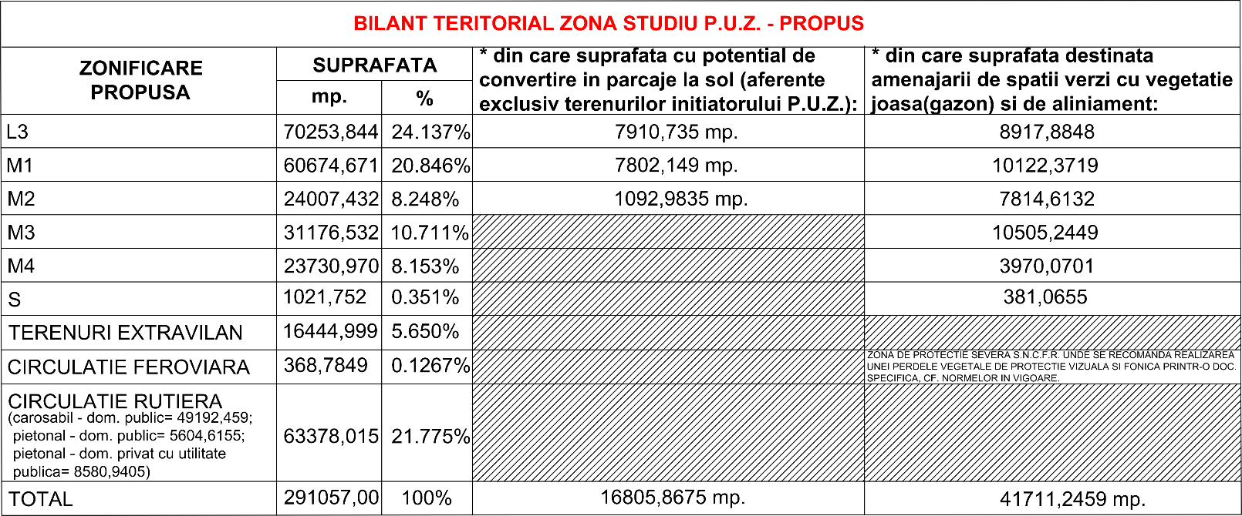

CIRCULATII PROPUSE
Conform Studiu de trafic elaborat de S.C. Interactive Transport Planning S.R.L., aferent prezentului proiect se concluzioneaza urmatoarele:

Construirea ansamblului compus din locuințe colective si functiunile complementare acestora, reprezinta un proiect ambitios de valorificare a unor suprafete de teren neutilizat, ce va reuni în acelasi loc: spatii destinate locuirii/ serviciilor, etc.
Avand in vedere amploarea proiectului este de asteptat ca obiectivul sa genereze si sa atraga o cerere de transport semnificativa (circa 410 vet/ h) din punct de vedere al traficului.
Problemele generate de aparitia acestui generator suplimentar de trafic, tin de descarcarea fluxurilor de calatori si a fluxurilor auto in reteaua existenta de transport si anume: bd. Tomis si liniile actuale de transport public.
Prognoza si analizele de capacitate arata ca independent de dezvoltarea propusa, la nivelul orizontului de perspectiva, bulevardele principale vor avea capacitatea de circulatie depasita, daca se mentine actuala configuratie a retelei stradale. Prin urmare, sunt necesare masuri de reducere a efectelor negative cauzate de cresterea cererii de transport prin:

o Realizarea unor artere de circulatie care sa preia o parte din fluxurile de circulatie desfasurate pe bd. Tomis si chiar bd. Aurel Vlaicu și intersecțiile acestora. (a se vedea figura 6.1.)
o Modernizarea drumului comunal D.C.89 (Varianta Ocolitoare/ A4- DN3C - DN2A /Bd. Tomis - Palazu Mare) si finalizarea nodului rutier cu Varianta Ocolitoare / A4.
o Realizarea unor drumuri colectoare, paralele cu bd. Tomis (DN2A)
o Presemnalizarea rutelor ocolitoare (Autostrada A2 - Varianta Ocolitoare CT/ A4 - Mamaia) care sa fie folosite de catre turisti in timpul sezonului estival pentru decongestionarea intersectiei bd. Tomis - bd. Aurel Vlaicu. Tot pentru cresterea capacitatii de circulatie a acestui nod important al municipiului Constanța, se poate studia reconfigurarea intersecției cu pasaj denivelat sau transformarea acesteia în Intersecție Flux Continuu
o Asigurarea vizibilitati optime in punctele de acces la reteaua de circulatii majore si a gabaritelor necesare pentru libera trecere a pietonilor si vehiculelor.
o Asigurarea de catre operatorii economici, asociatiile de proprietari/ dezvoltatori, a parcajelor necesare in interiorul parcelelor.
o Asigurarea continuitatii infrastructurii destinate pietonilor (trotuare).
o Cresterea frecventei de circulatie a rutelor de autobuz si facilitarea accesului locuitorilor si angajatilor din zona adiacenta bulevardului Tomis.
o Valorificare liniei de cale ferată ce trece prin vecinatatea terenului prin posibilitatea de a transporta și călători.

Influența traficului generat de investiție va avea insa efecte reduse asupra circulației adiacente, afectand rezerva de capacitate de circulatie a bd. Tomis (DN2A) cu aproximativ 9% din total si crescând gradul de saturatie al intersectiilor adiacente cu circa 6-7%, maximul fiind observat la intersectia cu accesul complexului comercial Tom, care va prelua cea mai mare parte a fluxurilor generate de obiectiv, in ipoteza in care se va realiza o conexiune intre centrul comercial si Planul Urbanistic Zonal studiat.

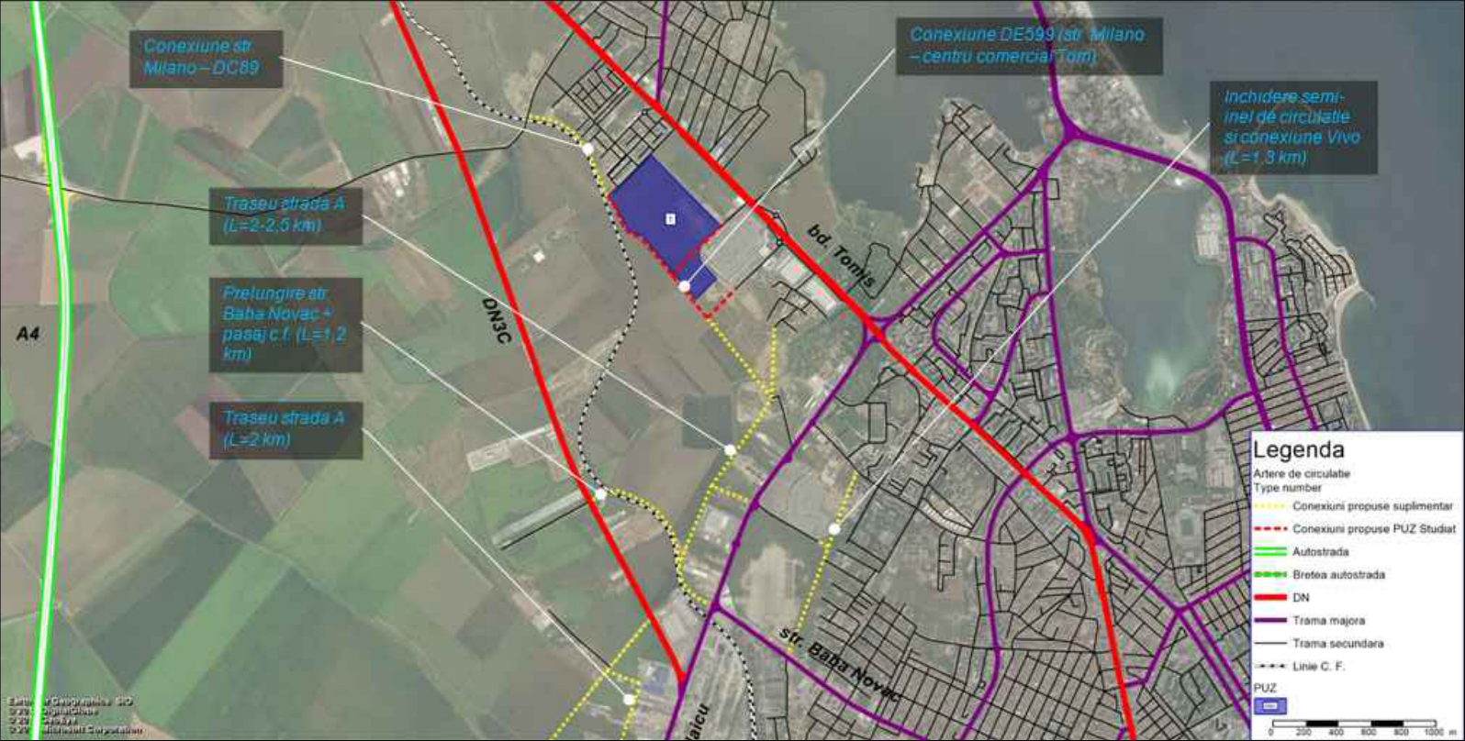

DEZVOLTAREA ECHIPARII EDILITARE
Alimentarea cu apa si canalizarea apelor uzate menajere se vor realiza prin racordarea la retele publice existente, conform specificatiilor doc. de specialitate si a avizelor detinatorilor de retele.
Alimentarea cu energie electrica si racordarea la reteaua de cabluri telefonice se va realiza prin bransarea la retelele existente in zona.
Toate aceste racorduri se vor realiza conform specificatiilor si conditiilor impuse de catre detinatorii de retele cf. avizelor emise:
- aviz S.C. RAJA S.A. nr. 380/5348 din 23/ 05/ 2017;
- aviz e-distributie Dobrogea nr. 184693136/ 05.05.2017;
- aviz DISTRIGAZ SUD RETELE engie nr. 311.526.349/ 15.05.2017;
- aviz S.C. Telekom Romania Communications S.A. nr. 676/ 04.05.2017;
- aviz R.A.D.E.T. Constanta nr. B6394/ 26.05.2017.

PROTECTIA MEDIULUI
Diminuarea si eliminarea surselor de poluare
In perioada executiei lucrarilor de construire pot apare surse de poluare datorate prezentei utilajelor de transport, excavatii, turnarea betonului.
Pentru reducerea prezentei prafului se vor lua masuri de udare in permanenta a drumurilor si a zonelor unde se manipuleaza materialul rezultat din saparea fundatiilor.
Se va asigura monitorizarea factorilor care pot produce scurgeri de carburanti sau uleiuri.
Pentru reducerea noxelor cauzate de fumul de esapament echipamentele si utilajele vor fi prevazute cu filtre conform normelor tehnice.
Prevenirea producerii riscurilor naturale
Nu este cazul.

Epurarea si preepurarea apelor uzate
Nu este cazul, in perioada de exploatare apa uzata menajera va fi evacuata la reteua de canalizare a orasului.

Depozitarea controlata a deseurilor
Se va face in cadrul organizarii de santier intr-o zona special amenajata pentru ca mai apoi sa fie transportate, eliminate sau valorificate de catre firme specializate, reglementate si autorizate.

Recuperarea terenurilor afectate
Dupa incheierea lucrarilor de constructii montaj si punerea in functiune a obiectivelor, terenurile ocupate temporar vor fi recuperate prin refacerea solului si a vegetatiei initiale.

Organizarea sistemelor de spatii verzi
Suprafata minima de spatii verzi si modalitatea acestora de dispunere se va face conform HCJC 152/2013 - Regulamentului privind stabilirea suprafetelor minime de spatii verzi si a numarului minim de arbusti, arbori, plante decorative si flori aferente constructiilor realizate pe teritoriul administrative al jud. Constanta;

Protejarea bunurilor de patrimoniu
In zona nu sunt prevazute bunuri de patrimoniu apartinand florei, faunei sau peisajului care sa necesite o protectie speciala. Drumurile existente au un grad de utilizare redus, astfel in perioada de realizare a lucrarilor de construire nu se va sesiza ca o disfunctionalitate semnificativa.

Refacerea peisagistica si reabilitare urbana
Nu este cazul.

Valorificarea potentialului turistic si balnear
Nu este cazul.

Eliminarea disfunctionalitatilor din domeniul cailor de comunicatie si al retelelor edilitare majore
Prin planul propus vor fi eliminate disfunctionalitatile cu privire la caile de comunicatie existente datorita recomandarilor din Studiului de trafic (modernizari, realizare artere noi de circulatie, largire trama stradala, noi sensuri giratorii, etc.). In ceea ce priveste retelele edilitare majore se vor respecta avizele solicitate si obtinute conform Certificatului de Urbanism nr. 674 din 20.03.2017.

- Surse de poluanti si protectia factorilor de mediu
Emisii de poluanti in ape si protectia calitatii apelor
In etapa de constructie, sursele posibile de poluanti a factorului de mediu apa sunt provenite din organizarea de santier si pot fi: scurgeri accidentale de lubrefianti sau carburanti datorita functionarii utilajelor si mijloace de transport folosite, diverse evacuari de ape uzate neepurate în apele de suprafata, pe sol sau în apele subterane.
Apele uzate fecaloid-menajere vor fi colectate in WC-uri ecologice care se vor vidanja periodic de catre o firma specializata.
In cazul afectarii calitatii apelor prin posibile scurgeri accidentale de carburanti si uleiuri pe sol, se vor lua masuri de preventie si control, respectiv: alimentarea si reparatiile utilajelor se vor face in locatii specializate, asigurarea starii tehnice bune a utilajelor si echipamentelor prin revizii si reparatii periodice, asigurarea de materiale absorbante pentru produse petroliere in cazul unor scurgeri accidentale.
Pentru a prevenii spalarea de ape pluviale a materialelor de constructii depozitate in vrac si astfel poluarea solului, subsolului si apelor subterane implicit, acestea se vor depozita in spatii acoperite sau inchise.
In conditiile respectarii proiectelor de constructii si instalatii, in perioada exploatarii imobilului nu vor fi poluari accidentale ale apelor.
In etapa de exploatare apele menajere uzate vor fi preluate de reteua de canalizare a orasului. Apele pluviale vor fi directionate prin rigole in reteua pluviala a orasului.
Emisii de poluanti in aer si protectia calitatii aerului
In perioada executarii lucrarilor de constructie ale obiectivului sursele de emisie a poluantilor in aer vor fi surse nedirijate, de suprafata: utilajele de transport si de executie care utilizeaza motoare cu ardere interna precum si praful care se va degaja din manevrarea materialelor si prelucrarea solului.
Majoritatea utilajelor functioneaza cu motorina drept combustibil astfel ca gazele de esapament evacuate in atmosfera ( de tip particule cu metale grele (Cd, Cu, Cr, Ni, Se, Zn), hidrocarburi aromatice policiclice (HAP), bioxid de sulf (SO2), oxizi de azot (NOx), compusi organici volatili nonmetanici (COVnm), metan (CH4), oxizi de carbon (CO, CO2), amoniac (NH3), particule si hidrocarburi) sunt particule respirabile dar poluante. Fractiunea PM 10 si pulberi totale in suspensie sunt principalul poluant din perioada de constructie. Pentru reducerea emisiilor de gaze de esapament se vor folosi utilaje si echipamente moderne, cu reviziile tehnice la zi, conform legislatiei in domeniu.
Praful degajat in timpul manevrarii materialelor de constructii, a pamantului din excavari sau umpluturi este un important poluator. O alta sursa suplimentara de praf o constituie si eroziunea vantului datorita existentei unor depozite de materiale neacoperite.
Pentru a evita realizarea de depozite de materiale pe amplasament se va urmari livrarea materialelor conform graficelor de executie, evitandu-se astfel si supraincarcarea santierului. Materialele se vor depozita in zone special amenajate.
Pentru limitarea poluarii atmosferei cu praf / pulberi sedimentabile in timpul transportului sau depozitarii materialul se va stropi periodic.
Pe perioada de exploatare a investitiei sursele de poluare a aerului pot fi considerate centralele termice, insa acestea vor utiliza kituri de evacuare agrementate conform normelor in vigoare.
Emisii de poluanti in sol si protectia calitatii solului si subsolului
Surse de poluanti asupra solului in timpul lucrarilor de constructii pot fi: scurgeri accidentale de lubrefianti sau combustibili sau o gospodarire incorecta a deseurilor insa prin masurile specifice de reducere a impactului, aceste surse pot fi eliminate.
Printre aceste masuri amintim succint:
- respectare trasee prestabilite pentru mijloace de transport si utilaje
- schimb uleiuri, reparatii utilaje, spalare utilaje si mijloace de transport doar in zone special amenajate pentru aceste operatiuni
- revizii periodice pentru evitarea posibilelor scurgeri accidentale in cazul unor defectiuni
- este interzisa deversarea apelor uzate rezultate pe perioada constructiei in spatiile naturale (pe sol)
- depozitarea materialelor in cadrul organizarii de santier trebuie sa asigure securitatea depozitelor, manipularea adecvata si eficienta, toate acestea in scopul de a evita pierderile si poluarea accidentala
Emisii de poluanti si protectia ecosistemelor terestre si acvatice
Amplasamentul studiat este situat in afara ariilor protejate NATURA 2000 la distante de peste 850 m fata de ROSPA0057 Lacul Siutghiol si 3,2 km fata de ROSPA0076 Marea Neagra.

Amplasarea zonei studiate fata de ariile natural protejate
In perioada de executare a lucrarilor de constructii praful / pulberile sedimentabile pot reprezenta o sursa de poluare cu impact asupra vegetatiei si faunei insa in momentul finalizarii lucrarilor si amenajarii spatiilor verzi conform proiectului si legislatiei in vigoare, activitatea microorganismelor din sol se va reface.
In perioada de exploatare a obiectivului planului propus, prin natura activitatii si amplasarea fata de zonele protejate este exclusa afectarea faunei si florei.
Sursele si protectia impotriva zgomotului si vibratiilor
Sursele de zgomot si vibratii din perioada de constructie sunt reprezentate de mijloacele de transport si utilajele de constructie, insa in situatia unei exploatari normale zgomotele si vibratiile se incadreaza in limitele impuse de legislatia in vigoare.
Se va respecta programul agreat de administratia locala in desfasurarea lucrarilor de constructie pentru a nu deranja zonele imediat invecinate.
Sursele si protectia impotriva radiatiilor
Nu este cazul, proiectul propus prin prezentul Plan Urbanistic Zonal nu reprezinta o sursa de radiatii.
Gospodarirea deseurilor
In perioada de constructie majoritatea deseurilor ce pot fi generate sunt deseuri inerte astfel ca masurile aplicabile au un impact redus asupra mediului.
Principalele tipuri de deseuri ce pot fi generate in aceasta etapa sunt:
Denumirea deşeului | Codul deşeului – conf. HG 856/2002
Uleiuri de ungere uzate din categoriile:  - Uleiuri minerale neclorurate de motor, de transmisie şi de ungere  - Alte uleiuri de motor, de transmisie şi de ungere | 13 02 05*  13 02 08*
Ambalaje de hartie şi carton | 15 01 01
Ambalaje de materiale plastice | 15 01 02
Beton | 17 01 01
Fier şi otel | 17 04 05
Amestecuri metalice | 17 04 07
Deşeuri de lemn | 17 02 01
Materiale plastice | 17 02 03
Pământ fertil şi roci rezultate din săpăturile pentru fundaţii, drumuri si platforme, camine colectoare, vane, trasee electrice, etc. | 17 05 05
Hartie/carton | 20 01 01
Deseuri de sticla | 20 01 02
Materiale plastice | 20 01 39
Metale | 20 01 40
Deşeuri municipale amestecate - deseuri menajere generate activitatea personalului | 20 03 01
Astfel ca, in perioada de constructie, se vor lua toate masurile necesare de colectare, depozitare, transport, valorificare sau eliminare a deseurilor, conform Legii 211/2011 privind regimul deseurilor, prin contractarea de societati specializate si autorizate pentru desfasurarea acestor tipuri de activitati.
Apele uzate fecaloid-menajere vor fi colectate in WC-uri ecologice care se vor vidanja periodic de catre o firma specializata.
In timpul exploatarii, tanand cont de functiunea propusa – locuinte si activitati conexe – principalele deseuri vor fi cele municipale si asimilabile acestora: deseuri menajere - deseuri municipale amestecate - 20 03 01 si deseuri de ambalaje (15 01 01 ambalaje de hârtie si carton, 15 01 02 ambalaje de materiale plastice, 15 01 04 ambalaje metalice, 15 01 07 ambalaje de sticla).
Deseurile menajere vor fi colectate in pubele si evacuate de catre o firma de salubritate autorizata iar deseurile reciclabile colectate selectiv si valorificate prin intermediul agentilor economici autorizati pentru astfel de activitati.
Gospodarirea substantelor toxice si periculoase
Nu se produc substante toxice si periculoase pe amplasamentul obiectivului propus, nici in perioada de construire a proiectului si nici in perioada de exploatare a acestuia.

- Impactul produs asupra mediului inconjurator
Impactul produs asupra apelor
Nu exista impact asupra apelor de suprafata si subterana si nu sunt afectate ecosistemele acvatice si nici folosinta apelor.

Impactul produs asupra aerului
Neexistand emisii de poluanti in aer datorita specificului obiectivului, nu se produc dispersii si nici modificari ale calitatii aerului, cu exceptia perioadei de realizare a lucrarilor de construire insa daca se vor respecta cerintele din avizele de mediu impactul va fi unul redus.
Impactul asupra vegetatiei si faunei terestre
Exista un impactul asupra vegetatiei si faunei terestre in perioada de constructie insa acesta va fi eliminat pana la finalizarea lucrarilor prin masurile specifice din actele de reglementare din partea autoritatii de mediu si prin amenajarea de spatii verzi.
Impactul produs asupra solului si subsolului
Nu exista emisii de poluanti ce pot afecta solul si subsolul zonei. Modificarile intervenite in calitatea si in structura solului si a subsolului datorita realizarii lucrarilor de constructie vor fi minore. Masurile preconizate de amenajare si de refacere vor fi corespunzatoare fiecarei situatii in parte.
Sunt prevăzute măsurile necesare ca pe timpul executării lucrărilor de construcţii – montaj să fie afectate suprafeţe minime de teren, iar după terminarea acestora surplusul de pământ să fie evacuat şi depozitat in locurile indicate de administraţia locală.
Impactul produs asupra asezarilor umane si altor obiective
Principalul element care ar putea afecta locuitorii din vecinatate este zgomotul insa va respecta programul agreat de administratia locala in desfasurarea lucrarilor de constructie astfel incat impactul sa fie cat mai redus.

- Alte impacte
Posibilitatile de diminuare sau eliminare a impactului produs
Masurile ce pot fi luate in tehnologie sau in activitatea propriu-zisa sunt reprezentate de respectarea documentatie tehnice si a avizelor de specialitate.
Efecte potentiale asupra mediului pe perioada constructiei
Factorul de mediu apa - calitatea apelor din zona poate fi influentata prin:
• pierderi accidentale de produse petroliere folosite pentru transport si pentru functionarea utilajelor de constructie;
• pierderi accidentale de materiale folosite in executia constructiilor care au caracter poluant;
Factorul de mediu aer - sursele principale de poluare ale aerului sunt date de activitatea de santier propriu-zisa, din perioada de executie care consta in:
• sapaturi de terasamente;
• turnari betoane;
• umplutura sistematizata;
• traficul rutier;
• functionarea utilajelor tehnologice si a mijloacelor de transport;
• alimentarea cu carburanti a utilajelor tehnologice.
Factorul de mediu zgomot
Sursele de zgomot vor fi utilajele si instalatiile specifice activitatii de constructii-montaj si transport si se poate estima ca: zgomotul datorat activitatii de acest gen se incadreaza in limitele recomandate de STAS 10009/1988.
Factorii de mediu sol si subsol
Activitatile de construire vor avea un efect direct asupra solului in zonele de interventii prin indepartarea, transportul si depozitarea acestuia.
Efectul asupra zonelor invecinate este necuantificabil, redus, reprezentat poate de pierderi cu totul accidentate de hidrocarburi sau materiale de constructie.
Formele de impact asupra solului ce pot fi identificate pe perioada executiei lucrarilor sunt:
- modificari structurale ale profilului solului ca urmare a sapaturilor si excavatiilor;
- poluari accidentale – ape menajere, carburanti sau materiale de constructie, depozitarea deseurilor sau a altor materiale de constructie.
Factorul de mediu vegetatie si fauna
Efectele asupra vegetatiei si faunei vor fi reduse si temporare deoarece se vor respecta in proiectare si executie actele de reglementare emise de autoritatile de mediu.
Peisajul
Impactul asupra peisajul va fi unul vizibil in perioada executiei lucrarilor insa va fi unul redus si temporar.

Efecte potentiale asupra mediului pe perioada de exploatare
Factorul de mediu apa - In perioada de exploatare a investitiei nu va exista un impact asupra apelor subterane sau de suprafata.
Factorul de mediu aer - In perioada de exploatare a investitiei nu va exista un impact asupra aerului.
Factorul de mediu zgomot - Nu vor exista surse de zgomot.
Factorii de mediu sol si subsol - Prin functiunile propuse si solutiile tehnice adoptate pntru evacuarea deseurilor si a apelor uzate nu se estimeaza un impact direct asupra solului si subsolului.
Factorii de mediu vegetatie si fauna - Nu va fi afectata vegetatia si fauna in timpul exploatarii datorita naturii activitatii desfasurate si amplasarii obiectivului in afara ariilor natural protejate NATURA 2000.
Peisajul - Realizarea investitiei propuse prin prezentul plan va constitui o forma de modificare a peisajului existent si de creare a unei noi prezente peisagistice, mai dinamica, moderna si eficienta.

Concluzii si recomandari
Proiectarea si realizarea investitiei va trebui sa tina cont de recomandarile din actele de reglementare obtinute de la autoritatea de protectia mediului. Se recomanda monitorizarea lucrarilor in perioada de executie pentru a se putea preintampina orice situatie de risc care poate aparea.
Se va impune un program de gestionare si monitorizare a mediului prin identificarea si evaluarea impactului negativ potential si recomandarea masurilor de atenuare ce vor trebui adoptate. Unele masuri tin de practica in inginerie, altele sunt privite sub un unghi uman si social.
Monitorizarea va implica utilizarea la maxim a informatiilor deja existente, din motive de eficienta a resurselor si pentru a nu supraincarca echipele care se ocupa cu gestionarea datelor.
Monitorizarea masurilor de protectie a mediului in timpul constructiei privesc, mai ales, progresele in atenuarea impactului negativ si amplificarea impactului pozitiv, dar si activitatile de constructie, subsumate acestui scop, la care este obligat constructorul.

- Evaluarea impactului si concluzii
Asa cum a fost prezentat proiectul, prin realizarea obiectivului, nu se produc impacturi majore asupra aerului, apelor de suprafata si subterane, vegetatiei si faunei terestre, solului si subsolului si nici asupra asezarilor umane si altor obiective din zona.
Oricum proiectantul va avea in vedere masuri de protectie a mediului: lucrarile de refacere a solului dupa terminarea lucrarilor de amenajare si montaj.

OBIECTIVE DE UTILITATE PUBLICA
Lista obiectivelor de utilitate publica
Obiectivele de utilitate publica din cadrul zonei studiate sunt reprezentate de drumurile de exploatare existente ce delimiteaza parcelele proprietate privata din zona studiata si o calea ferata (368.7849 mp) ce strabate zona studiata in partea Vest.
Totdata, terenurile ce au generat documentatia, au fost supuse unui schimb de terenuri intre domeniul privat si cel public in vederea realizarii unei trame stradale coerente si functionale pentru scopul prezentei documentatii.
Astfel si forma loturilor nou obtinute este predominant rectangulara si prezinta deschideri la strada pe cel putin 2 sau 3 laturi.

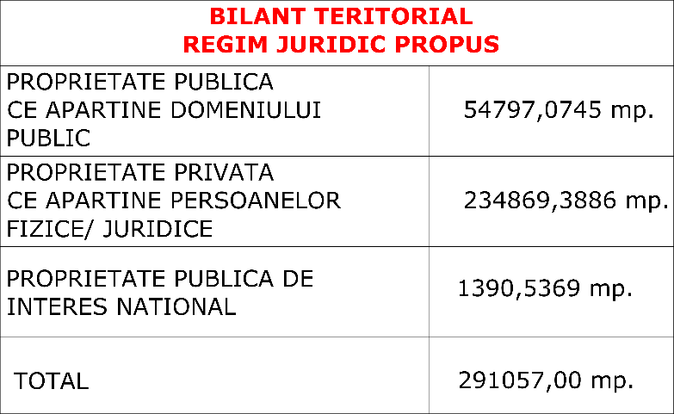

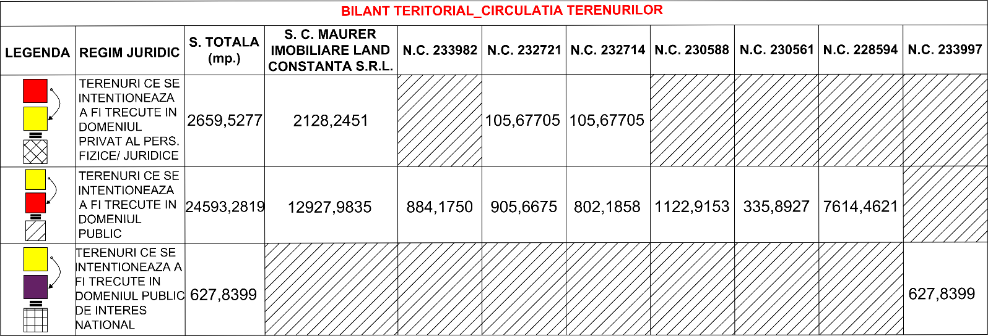

Tipul de proprietate asupra terenurilor si determinarea circulatiei terenurilor intre detinatori
O parte din zona studiata prin prezenta documentatie de urbanism cuprinde 19 de terenuri ce insumeaza o suprafata de 153 473 mp conform actelor si 153 398 mp, conform masuratorilor. Acestea reprezinta proprietatea privata S.C. MAURER IMOBILIARE LAND CONSTANTA S.R.L., conform contractului de vanzare-cumparare autentificat sub nr. 126 din 16.01.2017 dupa cum urmeaza:
PARCELA VN 293 /2 S teren= 17800 mp
PARCELA VN 309/1/1 S teren= 6815 mp
PARCELA VN 296 S teren= 13000 mp
PARCELA VN 294/2 S teren= 8000 mp
PARCELA VN 311/2/1/1 S teren= 8309 mp
PARCELA VN 298/1 S teren= 18000 mp
PARCELA VN 313/1/1/1 S teren= 4443 mp
PARCELA VN 313/3/1/1 S teren= 870 mp
PARCELA VN 313/2 S teren= 3271 mp 3276 mp ( din masuratori )
PARCELA VN 300 /1 S teren= 10000 mp
PARCELA VN 300 /2 S teren= 9240 mp
PARCELA VN 315/1/1/1 S teren= 4963 mp
PARCELA VN 315/2/1/1 S teren= 4217 mp
PARCELA VN 302/1 S teren= 10868 mp
PARCELA VN 302/2 S teren= 1400 mp
PARCELA VN 302/3 S teren= 7700 mp 7620 mp ( din masuratori )
PARCELA VN 317/2 LOT 1/1 S teren= 8320 mp
PARCELA VN 304/2 S teren= 12430 mp
PARCELA VN 304/1 LOT 1 S teren= 3827 mp

Zona propusa spre studiu cuprinde si parcela VN 293/1/1, ce reprezinta proprietatea privata S.C. MAURER IMOBILIARE CONSTANTA S.R.L., conform contractului de vanzare-cumparare autentificat sub nr. 125 din 16.01.2017 :
PARCELA VN 293/1/1 S teren= 4 199 mp

Alta zona studiata, cu o suprafata de 38213 mp reprezinta proprietatea privata MATICIUC ION SI SMARANDA, BUNCILA MARCEL SI ALEXA GHEORGHE SI ELENA, conform actului de alipire autentificat sub nr. 3628 din 28.04.2011 si este alcatuita din alipirea a 6 parcele :

PARCELA VN 306/1, S teren= 17200 mp
PARCELA VN 321/3, S teren= 9800 mp
PARCELA VN 321/4, S teren= 2200 mp
PARCELA VN 321/2 - LOT2, S teren= 6786 mp
FERMA NR. 7 NAZARCEA - LOT 3, S teren= 737 mp
FERMA NR. 7 NAZARCEA - LOT 2, S teren= 1490 mp

Restul suprafetei zonei de studiu, de 99446,00 mp.,este constituita din terenuri proprietate privata (ce nu apartin beneficiarului - suprafata cumulata de 58520,770 mp. - terenuri intravilan si 23835,4059 mp.- terenuri extravilan) drumurile de exploatare ce delimiteaza parcelele proprietate privata ce fac obiectul studiului (suprafata cumulata de 16721,0383 mp.), dar e cuprinsa in cadrul zonei de studiu si parte a traseului cale ferata - Palas_Siutghiol -> Palas_Cta. Marfa ( ce masoara o suprafata de 368,7849 mp. - in cadrul zonei de studiu P.U.Z.) .

CAPITOLUL 7 – RELATIA PLANULUI ANALIZAT CU ALTE PLANURI SI PROGRAME, OBIECTIVE DE MEDIU

Nu este cazul, fiind o investitie privata in dezvoltarea unui cartier rezidential dotat cu toate functiunile necesare. Implementarea prezentului plan de urbanism presupune crearea unui numar aproximativ de 3400 de unitati locative, raspunzand astfel cererii tot mai mari din piata de apartamente de locuit.

CAPITOLUL 8 – IMPLEMENTAREA LEGISLATIEI DE MEDIU

Se anexeaza Regulamentul Local de Urbanism aferent Planului Urbanistiz Zonal ce cuprinde regulamente privind dezvoltarea zonelor construite si neconstruite – prescriptii si recomandari, regulament ce se incadreaza in reglementarile impuse de P.U.G. Municipiu Constanta si care a fost intocmit conform:
    - HOTĂRÂRE nr. 1.076 din 8 iulie 2004 (*actualizată*) privind stabilirea procedurii de realizare a evaluării de mediu pentru planuri şi programe
    - Legea privind protectia mediului 265/2006 pentru aprobarea O.U.G. 195/2005, actualizata;
    - ORDIN nr. 117 din 2 februarie 2006 pentru aprobarea Manualului privind aplicarea procedurii de realizare a evaluării de mediu pentru planuri şi programe
    - Legea nr. 5/2000 privind aprobarea Planului de amenajare a teritoriului naţional - Secţiunea a III-a - zone protejate;
    - Legile privind aprobarea sectiunilor Planului de Amenajare a Teritoriului National;
    - Ordonanta de Guvern nr. 57/29.06.2007 – Regimul ariilor naturale protejate, conservarea habitatelor naturale, a florei si faunei salbatice cu modificarile si completarile ulterioare, actualizata;
In urma avizelor si acordurilor de la institutiile responsabile de retelele tehnico-edilitare, a studiului de circulatie, a avizului/ acordului C.F. cat si a Reglementarilor pentru Spatii verzi cf. H.C.J.C.152/ 2013 – pentru functiunile propuse, se stabilesc presciptii si recomandari cu privire la implementarea legislatiei de mediu.

CAPITOLUL 9 – CONCLUZII SI MASURI IN CONTINUARE

Funcţiunile propuse sunt compatibile cu funcţiunea predominantă a zonei/ a vecinatatilor şi respectă principalele obiective ale activităţii de urbanism:
- îmbunătăţirea condiţiilor de viaţă prin eliminarea disfuncţionalităţilor, asigurarea accesului la infrastructuri, servicii publice şi locuinţe convenabile pentru toţi locuitorii;
- utilizarea eficientă a terenurilor, în acord cu funcţiunile urbanistice adecvate; extinderea controlată a zonelor construite;
- asigurarea calităţii cadrului construit, amenajat şi plantat;
Reglementările operaţionale propuse prin prezenta documentaţie, necesare coordonării dezvoltării urbanistice viitoare a zonei, contribuie la dezvoltarea spaţială echilibrată, la protecţia patrimoniului natural şi construit, la îmbunătăţirea condiţiilor de viaţă, precum şi la asigurarea coeziunii teritoriale, respectând prevederile art. 2 al Legii nr. 350/2001, cu modificările ulterioare.
Reglementările urbanistice propuse ilustrează şi vin în întâmpinarea tendinţelor de dezvoltare ale zonei.
Categoriile principale de interventii pentru realizarea programului de investitie sunt:
- Schimbare folosire actuala a terenurilor
- Asigurarea conditiilor de acces prin extinderea tramei stradale si modernizare drumuri existente, dupa caz
- Elaborarea programului de management si monitorizare a actiunilor de protectie a mediului pe perioada de executie a lucrarilor de constructii-montaj
- Elaborarea documentatiilor pentru autorizarea lucrarilor de construire
- Lucrari de construire / amenajare functiuni propuse: blocuri de apartamente cu spatii publice la parter (birouri, spatii comerciale,servicii ), spatii si dotari de cartier, spatii de invatamant, loisir ( scuaruri, gradini) si locuri de joaca, locuri de parcare
- Lucrari de protectie a zonelor adiacente amplasamentelor.

Aprecieri ale elaboratorului PUZ asupra propunerilor avansate
Tinand cont de cererea tot mai mare din piata de apartamente de locuit, investitia este considerata oportuna, investitorul propunand un numar aproximativ de 3400 de unitati locative ce vor ingloba toate functiunile conexe.
Apreciem propunerile avansate ca fiind in concordanta cu previziunile de dezvoltare ale Municipiului Constanta.

Lucrari necesare de elaborat in perioada urmatoare
Odata initiata elaborarea Planului Urbanistic Zonal, beneficiarii vor urma toti pasii necesari consultarii publicului impreuna cu elaboratorul documentatiei P.U.Z. si cu persoana responsabila din cadrul administratiei publice locale,conform Regulamentului de informare si consultare a publicului in elaborarea sau revizuirea planurilor de urbanism la nivelul Municipiului Constanta aprobat.
Implicarea publicului va fi facuta prin postarea pe site-ul primariei a intentiei de elaborare cu punerea la dispozitiei a unui P.U.Z. preliminar cu fotografii elocvente si toate datele necesare identificarii zonei si a modificarilor propuse. Acesta va fi mentinut pe site pe toata perioada de obtinere avize, timp in care, cei interesati vor putea trasmite sugestii in ceea ce priveste strategia de dezvoltare a zonei afectate.
In faza ulterioara a dezbaterii publice, se va amplasa pe teren un panou cu anuntul de consultare,se va posta din nou pe site anuntul de consultare, pentru o perioada de 25 de zile si se vor notifica toti locuitorii din arealul P.U.Z.-ului. Deasemenea, se va organiza o sedinta de dezbatere publica stabilita de comun acord in calendarul consultarii si se va face o corespondenta intre cei interesati, primarie si elaboratorul documentatiei de urbanism. La finalul procedurii, se va intocmi raportul informarii si consultarii populatiei, act necesar in vederea aprobarii P.U.Z.-ului de catre administratia locala.
Planul urbanistic zonal va reorganiza incinta, în baza analizei contextului social, cultural istoric, urbanistic si arhitectural si va stabili reglementari cu privire la regimul de construire, functiunea zonei, înaltimea maxima admisa, coeficientul de utilizare a terenului (CU.T.), procentul de ocupare a terenului (P.O.T.), retragerea cladirilor fata de aliniament si distantele fata de limitele laterale si posterioare ale parcelei, caracteristicile arhitecturale ale cladirilor si materialele admise.
Astfel, prin regulamentul de urbanism aferent, administratia locala va dispune de mijlocul de analiza si decizie, in procesul de certificare si autorizare reglementat prin lege, asupra zonei ce face obiectul documentatiei P.U.Z.
De asemenea, vor trebui intocmite pentru aprobarea Planului Urbanistic Zonal si studiile solicitate prin Certificatul de urbanism nr. 674 din 20.03.2017 si Avizul de initiere nr. 38905 din 10.04.2017, respectiv:
- Studiu de altimetrie
- Studiu sintetic de integrare si conectivitate a functiunilor propuse cu cele existente in zona
- Studiu volumetric pentru propunerea de mobiliare / partiu urbanistic

Intocmit,
Urb. Loredana-Ionela PĂVĂLUC

Verificat,
Urb.Alexandru BĂJENARU

Sef proiect,
Arh. Mihai Stebingar

